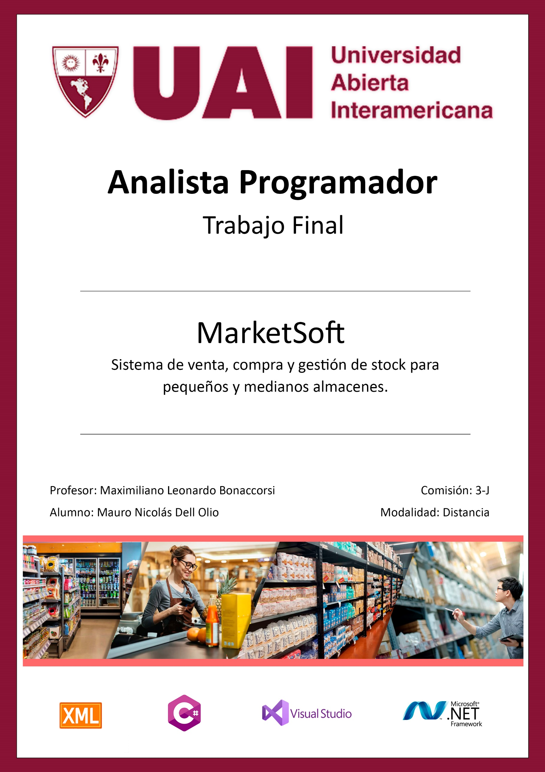

Contenido

1. OBJETIVOS 2

1.1 Planteo del escenario inicial e identificación de los problemas que motiva el desarrollo 2

1.2 Objetivo principal 2

1.3 Objetivos particulares 3

1.4 Informes generados por el sistema 3

2- Definición de alcance 4

3- Organigrama de la empresa 12

4- Personas involucradas con el sistema 12

5- Diagrama de Casos de Uso – gestiones, módulos y casos de uso asociados 13

5.1 Diagrama de Caso de Uso - Gestión Acceso 13

5.1.1 Especificación de Casos de Uso – Módulo Rol 14

5.1.2 Especificación de Casos de Uso – Módulo Usuarios 17

5.1.3 Diagrama de secuencia – Gestión Acceso 22

5.2 Diagrama de Casos de Uso – Gestión Stock 23

5.2.1 Especificación de Casos de Uso – Módulo Categoría 24

5.2.2 Especificación de Casos de Uso – Módulo Producto 27

5.2.3 Diagrama de secuencia – Gestión Stock 32

5.3 Diagrama de Casos de Uso – Gestión Ingresos 33

5.3.1 Especificación de Casos de Uso – Módulo Proveedor 34

5.3.2 Especificación de Casos de Uso – Módulo Compra 36

5.3.3 Diagrama de Secuencia – Gestión Ingresos 40

5.4 Diagrama de Casos de Uso – Gestión Venta 41

5.4.1 Especificación de Casos de Uso – Módulo Cliente 42

5.4.2 Especificación de Casos de Uso – Módulo Venta 44

5.4.3 Diagrama de Secuencia – Gestión Venta 48

5.5 Diagrama de Casos de Uso – Gestión Consulta 49

5.5.1 Especificación de Casos de Uso – Módulo Consulta 49

5.6 Diagrama de Casos de Uso – Gestión Caja 50

6- Diagrama de Clases. 51

7- Modelo relacional de datos. 52

8- Anexo. 53

## OBJETIVOS

**Contexto:** Sistema de venta, compra y gestión de stock para mercados.

## 1.1 Planteo del escenario inicial e identificación de los problemas que motiva el desarrollo

La rentabilidad del negocio se ve afectada por la lentitud y burocracia, ya que los cajeros tienen que realizar la búsqueda de los productos de forma manual, por lo tanto, es necesario mejorar la gestión del negocio con un sistema amigable para el usuario.

El negocio busca una estructura que permita asignar responsabilidades y que las mismas queden persistidas teniendo un registro y back-up de las actividades que se realizaron, teniendo de intermediario un sistema que lo apoye.

## 1.2 Objetivo principal

Las tendencias tecnológicas tienen repercusiones en prácticamente todos los campos de actividad social, como la industria, las finanzas o el comercio y en el modo de vida social. En este contexto, sujeto a cambios imprevisibles y extremadamente dependientes de la información, las organizaciones van adquiriendo conocimientos y experiencias que les ayudan a obtener mayores rentabilidades de sus recursos, aumentando su productividad.

Los principales motivos y necesidades de nuestro sistema es tener un control preciso de los movimientos de caja como el control de stock (devoluciones, bajas por mal estado, ventas) tanto en góndola como en depósito.

Haciendo foco en las actividades cotidianas de un mercado como:

* Compras de artículos a los diferentes proveedores, proponiendo organizar y monitorear las compras realizadas
* Gestión del stock y control sobre el mismo, dando soporte al control de inventario y ubicación de la mercadería en depósito para su práctica reposición.
* Imputación de las notas de ventas, generando un flujo más específico en caja e informando detalles de las ventas realizada.

Porque MarketSoft?

Busca automatizar procesos críticos, haciendo más eficientes los procesos cotidianos de nuestros clientes, teniendo en cuenta todos los detalles que generan mejoras continuas para lograr los objetivos esperados.

MarketSoft atiende las necesidades de nuestros clientes, desarrollando e implementando mejoras en los procesos de compra y venta a sus proveedores, permitiendo dar soporte a las áreas administrativas involucradas y ofreciendo procesos dinámicos y amigables a la interacción con el usuario.

Mediante toda la información recabada ofrecemos informes de valiosa utilidad, pudiendo realizar informes sobre ventas y compras en rangos de fechas a elección. De esta forma se podrá obtener artículos con mayor rotación, vendedores con mayores ventas, productos que ya no se tiene ventas, compras innecesarias, etc.

## 1.3 Objetivos particulares

* Realizar búsquedas tanto de productos como de compras y ventas de manera practica y simple, optimizando la lectura por escáner de código de barras.
* Generar un listado en tiempo real de todos los módulos que interviene en el sistema, ya sea como compra, venta, gestión de stock y también un listado de los roles y usuarios del sistema.
* Implementaremos la creación de código de barras para identificar productos, mejorando el cobro en caja mediando una lectora. De la misma forma, es de utilidad dado que los artículos tienen la ubicación en depósito.
* El sistema permite organizar el depósito, agregando nomenclaturas en los rack de almacenamiento, de esta forma al ingresar producto al sistema podemos agregar su ubicación de almacenamiento. Permitiendo escanearlo o buscar un producto determinado y saber su ubicación en el depósito.
* Damos soporte visual al momento de ingresar producto para una venta, con motivo de no interrumpir el flujo de las cajas ante las múltiples variables y subvariables de artículos existentes.
* Informamos las fechas próximas a su vencimiento, brinda su ubicación en el depósito para poder seguir la rotación correcta.

## 1.4 Informes generados por el sistema

* El sistema permite cargar artículos de acuerdo a la nota de compras, con su cantidad y precio. Esta información se complementa con la carga de posiciones y ubicación de dichos productos en las góndolas y depósito. De esta forma, entrando a la sección Productos del sistema, podemos realizar consultar de stock, en donde el artículo es detallado por código, descripción, cantidad, ubicación, precio y fecha de vencimiento.

Este reporte nos permite realizar control de inventario, como también reportes para evaluar la rotación que tiene los productos siguiendo las fechas de compras con el stock actual. Pero sobre todo nos permite tener control de las fechas de los productos para saber si están mal rotados o hacer alguna oferta en especial para licuar producto con fecha de vencimiento comprometida.

* Desde la gestión de consultar podemos realizar varias consultar para obtener notas de ventas realizadas por fechas evaluando por año o los meses que requieran las ventas se hicieron.
* Similar punto anterior pero el informe será con las compras dentro de una fecha determinada.

## 2- Definición de alcance

Alcance del proyecto:

Es un sistema enlatado, de tipo en tiempo real. Consta de 3 tipos de roles de usuarios (actores principales): Administrador, Cajero y Repositor.

**Gestión Acceso**

La gestión de acceso, tiene la misión de identificar los roles de usuarios para que de esta forma el sistema pueda habilitar/otorgar los permisos a cada usuario.

Según los permisos que tenga el usuario tendrá habilitados accesos a los diferentes módulos en el sistema.

Para acceder al sistema el usuario(administrador/cajero/repositor) se deberá loguear con su email y contraseña.

* *Módulo Roles*
  + *Listado: Se listan los tipos de usuarios admitidos en el sistema, según necesidades del negocio, con una descripción de sus permisos. En esta sección se podrá encontrar un buscador por nombre, un contador de registro. Se podrán seleccionar para dar de baja, alta, eliminar o modificar.*
  + *Gestión: El administrados, ya que el único rol con permisos podrá acceder para crear un rol.*
* *Módulo Usuarios*
  + *Listado: Se listan todos los usuarios del sistema, teniendo la posibilidad de visualizar datos como: el Nombre, tipo de documento, documento, clave encriptada, estado, código de usuario, domicilio, teléfono y email.*

*Se podrán buscar usuarios por nombre y seleccionar en caso de querer dar de baja, alta, eliminar o modificar.*

* + *Gestión: El administrador, podrá crear un usuario, ingresando los roles anteriormente descriptos. Cuanta con un apartado para ingresar los datos de acceso al sistema, con la particularidad que la contraseña debe ser ingresada 2 veces para comprobar su certeza.*

*Cabe resaltar que el sistema no permite la creación de usuarios con el mismo DNI y mismo Email.*

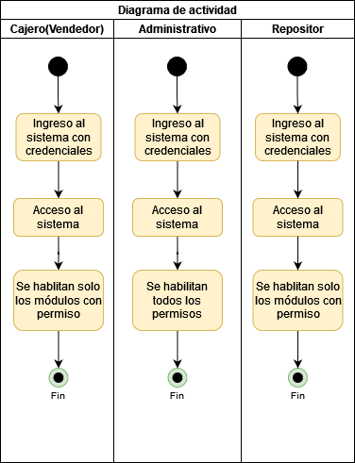

Descripción de Roles:

1. El empleado de tipo Vendedor realiza consultas de stock, artículos y registra notas de ventas. El rol del Vendedor cuenta con el número de caja para cobrar.
2. El usuario de tipo Administrador tiene permisos no solo para realizar las mismas actividades que un Cajero, sino también registrar, modificar, eliminar o dar de baja/alta a comprar, proveedores, artículos, usuarios. Pudiendo también generar roles. Este rol a diferencia de los demás cuenta con una clave única que permite validar las modificaciones de acceso al sistema, como email y contraseña.
3. El rol de Repositor se basa en realizar consultas en el sistema, gestionar el stock y asegurar el correcto flujo de ubicación de los productos.

**Gestión Stock**

En la gestión de Stock podemos encontrar por un lado la administración de las categorías, como también el listado de ellas. Por otro lado, se encuentra la administración de los artículos a la que se le podrá asignar una categoría de pertenencia.

De esta forma la gestión se basa en la creación y administración de los productos, pudiendo implementar la creación de código de barra para su identificación al lector de código de barra.

* *Módulo Categoría*
  + *Listado: El administrador va poder acceder al listado de categorías de productos creados en el sistema, pudiendo realizar búsquedas por nombre, las búsquedas pueden realizarse por palabras, no tiene que ser especifica.*

*Se pueden seleccionar los productos a dar de alta, baja o eliminar y hace doble click sobre el nombre del producto accede al módulo de gestión para modificar sus datos.*

* + *Gestión: Solo el administrador va a poder crear una categoría, teniendo como dato obligatorio el nombre y pudiendo ingresar a elección una descripción.*
* *Módulo Producto*
  + *Listado: El administrador, vendedor y repositor van a poder acceder al listado de productos pudiendo hacer consultas sobre determinado producto por su nombre. En este listado solo se van a visualizar los productos que estén dados de alta.*

*Cuando los productos se quedan sin stock se deshabilitan.*

*Solo los usuarios de rol administrador, van a poder seleccionar para poder dar de alta, baja o eliminar un producto de la lista. En caso que se quiera modificar hacer doble click sobre el nombre.*

* + *Gestión: Está sección solo va a estar habilitado para el administrador para poder crear un producto, asignándole como datos obligatorios, una categoría, nombre, precio de venta, stock, fecha de vencimiento, ubicación en el depósito y como datos a elección descripción, imagen y va a poder generar un código de barra al producto para luego guarda la imagen e imprimirla para pegarla al producto.*

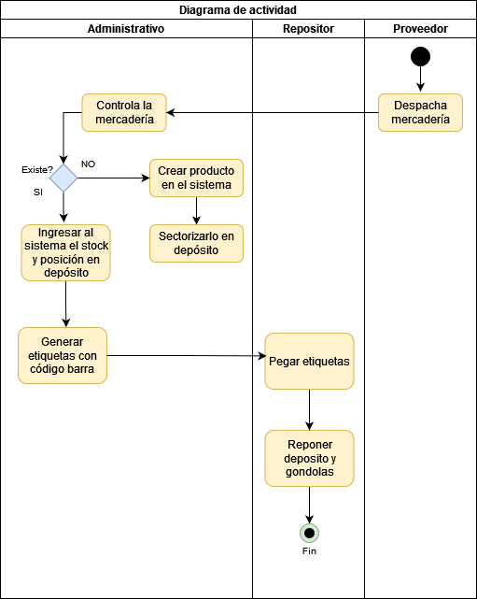

Descripción de Roles:

1. El Administrador va a poder generar categorías para luego asignarlas a los artículos que interviene en el sistema.
2. El Administrador, por su rol tiene los permisos para crear, dar de alta, baja eliminar y modificar los artículos, como también modificar el stock de artículos, acuerdo a los ingresos.
3. En la gestión de stock, el Vendedor solo va a poder listar y buscar las categorías y artículos.
4. La intervención del Repositor en la gestión de stock va a ser un poco reducida en comparación al vendedor, dado que solo va a poder listar y buscar los artículos ya que se cree que esto alcanza para su función.

**Gestión Ingresos**

La gestión de ingresos busca generar el flujo correcto de las responsabilidades de los administradores que deben tener control sobre los proveedores. La información que generamos en este módulo es de vital importancia para nuestro control impositivo y administrativo dado que tenemos todos los datos fiscales de nuestros proveedores y además generamos las ordenes de compras para la contabilidad del negocio.

* *Módulo Proveedores*
  + *Listado: El administrador va a ser el único con acceso al listado de proveedores, pudiendo hacer consultas sobre determinado proveedor por su nombre.*

*Al seleccionar un proveedor en particular se va a poder eliminar por completo del listado. En caso que se quiera modificar, se deberá hacer doble click sobre el nombre, para actualizarlo.*

* + *Gestión: Está sección solo va a estar habilitado para el administrador, para poder crear un producto, asignándole como datos obligatorios, razón social, CUIT, domicilio, provincia y condición frente al IVA. Como datos a elección teléfono y email.*
* *Modulo Compras*
  + *Listado: El sistema va a listar todas las compras que se realizaron. Se va a poder realizar búsquedas por número de comprobante o por razón social del proveedor.*

*En este caso el negocio solicita que no se puedan actualizar las notas de compras, que solo pueden activarse o desactivarse.*

* + *Gestión: Esta sección se va a separar en 2 partes, la cabecera y el detalle de la compra. La cabecera va a tener todos datos asociados al proveedor, realizando una búsqueda de proveedor, también va a tener el tipo de factura, con CAE o sin CAE y luego va a estar el detalle de la compra en donde se van a agregar los productos, estos se pueden agregar de forma manual, es decir por búsquedas dentro del sistema o por scanner de código. Una vez realizada la compra se modificara el stock del producto, caso contrario, si se quiere anula una compra el stock de va a descontar.*

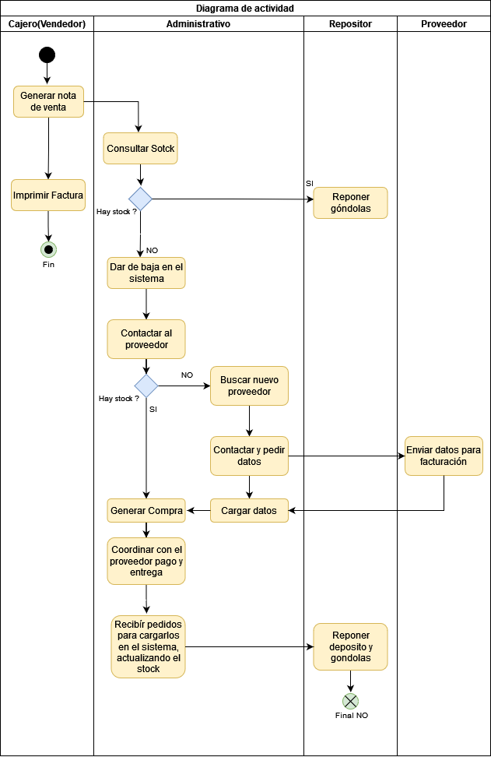

**Gestión Ventas**

Lo que lograremos con la implementación del sistema en su negoció, será mantener el cierre de caja con valores reales, optimizando la labor diaria de los colaboradores.

* *Módulo Clientes*
  + *Listado: Se generar un listado con los datos de clientes. De la misma forma se puede realizar una búsqueda por apellido.*
  + *Gestión: Está sección solo va a estar habilitado para el administrador y el vendedor, con la posibilidad de crear un cliente, ingresando datos mínimos.*
* *Modulo Ventas*
  + *Listado: Se va a generar un listado de las venta con un detalle de su cabecera y al ingresar con doble click sobre la venta se va a poder observar los detalles de la venta.*

*De igual manera que módulos anteriores las búsquedas de nota de ventas se van a poder realizar por número de comprobande.*

* + *Gestión: Esta sección se va a separar en 2 partes, la cabecera y el detalle de la venta. La cabecera va a tener todos datos asociados al cliente, pudiendo agregarlos por búsquedas. Las ventas también va a tener el tipo de factura, con CAE o sin CAE, fecha, impuesto, número de comprobante, punto de venta y el detalle de la venta, en donde se van a agregar los productos. Se pueden agregar de forma manual, es decir por búsquedas dentro del sistema o por scanner de código.*

*Una vez realizada confirmada la venta se modificara el stock del producto, caso contrario, si se quiere anular una venta el stock se va a descontar. En caso que un usuario vendedor quiera anular la venta, se va a solicitar código de autorización, este código es propio de cada administrador.*

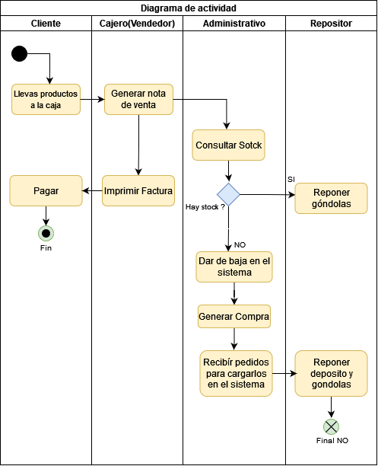

**Gestión Consultas**

Está gestión se divide en 2 módulos:

* Modulo consulta de ventas: en el cual se van a poder realizar consultas de ventas entre dos fechas.
* Modulo reportes de comprobantes de ventas.

La aprobación del proyecto consta de 3 fases:

1-Instalación y capacitación.

2-Ajustes a requerimientos mínimos del cliente.

3-Brindar soporte al sistema en casos necesarios.

Al llegar a la 3er fase nuestro cliente tendrá la potestad de cancelar el contrato con nuestro sistema en caso que evalué que no era lo esperado, caso contrarío completadas las fases el contrató queda establecido.

El soporte al sistema consta de las siguientes modulaciones:

1. Modificaciones en base de datos.
2. Asesoramiento para realizar ABM.
3. Servicio técnico.

## 3- Organigrama de la empresa

El sistema es para empresas en general, sin tener un organigrama definido por la cantidad de personas involucradas en el negocio. Sin embargo, el siguiente organigrama se realiza en base al relevamiento realizado en un comercio de ejemplo.

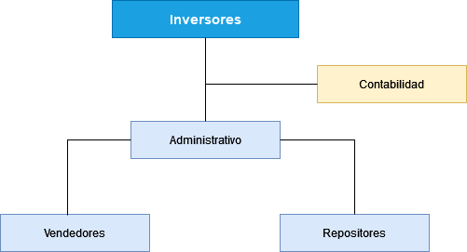

## 4- Personas involucradas con el sistema

|  |  |
| --- | --- |
| **ROL** | **PERMISO** |
| Administrador | CRUD (create, read, update/use and delete) |
| Cajero | read |
| Repositor | read |

## 5- Diagrama de Casos de Uso – gestiones, módulos y casos de uso asociados

## 5.1 Diagrama de Caso de Uso - Gestión Acceso

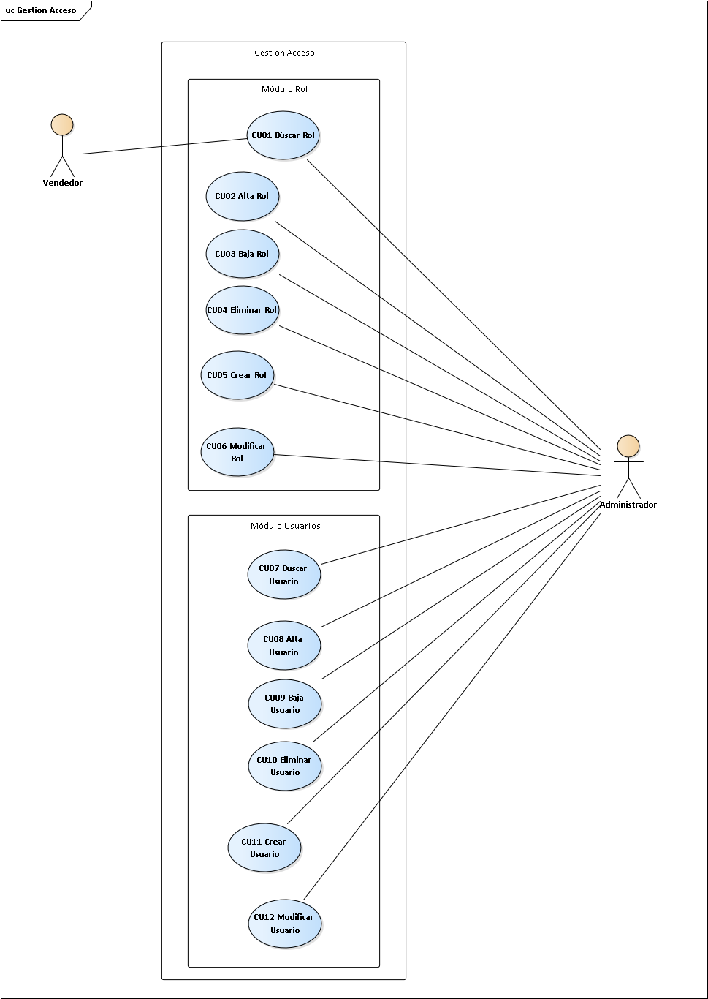

## 5.1.1 Especificación de Casos de Uso – Módulo Rol

|  |  |
| --- | --- |
| **ID:** | CU 01 |
| **NOMBRE:** | Buscar Rol |
| **PRECONDICIONES:** Usuario debe tener permisos del rol vendedor o administrador del sistema. | |
| **ESCENARIO PRINCIPAL**  Paso 1- El actor se loguea en el sistema con rol administrador/vendedor  Paso 2- El sistema muestra la pantalla principal  Paso 3- El actor ingresa a la gestión de Accesos.  Paso 4- El sistema despliega los módulos.  Paso 5- El actor accede a roles.  Paso 6- El sistema muestra la primera pestaña, en la que se listan los roles.  Paso 7- El actor deberá ingresar en la caja de texto “Buscar por nombre”, el nombre del rol.  Paso 8- El actor presionar el botón Buscar.  Paso 9- El sistema lista el Rol buscado. | |
| **FLUJOS ALTERNATIVO:**  Paso 7.1- El actor no ingresa un nombre.  Paso 8.1- El actor presionar el botón Buscar.  Paso 9.1- El sistema devuelve una alerta avisando que deberá ingresar un rol para realizar la búsqueda.  Paso 7.2- El actor ingresa un nombre erróneo.  Paso 8.2- El actor presionar el botón Buscar.  Paso 9.2- El sistema devuelve una alerta avisando que deberá ingresar un rol valido. | |
| **POSTCONDICIONES:** Deberá presionar el botón listar para que se vuelvan a listar todos los roles. | |

|  |  |
| --- | --- |
| **ID:** | CU 02 |
| **NOMBRE:** | Alta Rol |
| **PRECONDICIONES:** Usuario debe tener permisos del rol administrador del sistema. | |
| **ESCENARIO PRINCIPAL**  Paso 1- El actor se loguea en el sistema con rol administrador  Paso 2- El sistema muestra la pantalla principal  Paso 3- El actor ingresa a la gestión de Accesos.  Paso 4- El sistema despliega los módulos.  Paso 5- El actor accede a roles.  Paso 6- El sistema muestra la primera pestaña, en la que se listan los roles.  Paso 7- El actor selecciona el check “Seleccionar”.  Paso 8- El sistema muestra en el listado de roles la opción para la selección uno o varios roles.  Paso 9- El actor selecciona un rol o varios.  Paso 10- El actor aprieta el botón Activar.  Paso 11- El sistema devuelve un mensaje, consultando la activación.  Paso 12- El actor selecciona aceptar.  Paso 13- El sistema devuelve un cartel confirmando la operación.  Paso 14- El sistema actualiza el listado de roles. | |
| **FLUJOS ALTERNATIVO:**  Paso 12- El actor selecciona cancelar.  Paso 13- El sistema queda en espera y deja seleccionado el rol o roles. | |
| **POSTCONDICIONES:** El sistema deselecciona el check para la selección de roles. | |

|  |  |
| --- | --- |
| **ID:** | CU 03 |
| **NOMBRE:** | Baja Rol |
| **PRECONDICIONES:** Usuario debe tener permisos del rol administrador del sistema. | |
| **ESCENARIO PRINCIPAL**  Paso 1- El actor se loguea en el sistema con rol administrador  Paso 2- El sistema muestra la pantalla principal  Paso 3- El actor ingresa a la gestión de Accesos.  Paso 4- El sistema despliega los módulos.  Paso 5- El actor accede a roles.  Paso 6- El sistema muestra la primera pestaña, en la que se listan los roles.  Paso 7- El actor selecciona el check “Seleccionar”.  Paso 8- El sistema muestra en el listado de roles la opción para la selección uno o varios roles.  Paso 9- El actor selecciona un rol o varios.  Paso 10- El actor aprieta el botón Desactivar.  Paso 11- El sistema devuelve un mensaje, consultando la desactivación.  Paso 12- El actor selecciona aceptar.  Paso 13- El sistema devuelve un cartel confirmando la operación.  Paso 14- El sistema actualiza el listado de roles. | |
| **FLUJOS ALTERNATIVO:**  Paso 12- El actor selecciona cancelar.  Paso 13- El sistema queda en espera y deja seleccionado el rol o roles. | |
| **POSTCONDICIONES:** El sistema deselecciona el check para la selección de roles. | |

|  |  |
| --- | --- |
| **ID:** | CU 04 |
| **NOMBRE:** | Eliminar Rol |
| **PRECONDICIONES:** Usuario debe tener permisos del rol administrador del sistema. | |
| **ESCENARIO PRINCIPAL**  Paso 1- El actor se loguea en el sistema con rol administrador  Paso 2- El sistema muestra la pantalla principal  Paso 3- El actor ingresa a la gestión de Accesos.  Paso 4- El sistema despliega los módulos.  Paso 5- El actor accede a roles.  Paso 6- El sistema muestra la primera pestaña, en la que se listan los roles.  Paso 7- El actor selecciona el check “Seleccionar”.  Paso 8- El sistema muestra en el listado de roles la opción para la selección uno o varios roles.  Paso 9- El actor selecciona un rol o varios.  Paso 10- El actor aprieta el botón Eliminar.  Paso 11- El sistema devuelve un mensaje, consultando la eliminación.  Paso 12- El actor selecciona aceptar.  Paso 13- El sistema devuelve un cartel confirmando la operación.  Paso 14- El sistema actualiza el listado de roles. | |
| **FLUJOS ALTERNATIVO:**  Paso 12- El actor selecciona cancelar.  Paso 13- El sistema queda en espera y deja seleccionado el rol o roles. | |
| **POSTCONDICIONES:** El listado se actualiza y el rol que se eliminó, quedara borrado del archivo XML. | |

|  |  |
| --- | --- |
| **ID:** | CU 05 |
| **NOMBRE:** | Crear Rol |
| **PRECONDICIONES:** Usuario debe tener permisos del rol administrador del sistema. | |
| **ESCENARIO PRINCIPAL**  Paso 1- El actor se loguea en el sistema con rol administrador  Paso 2- El sistema muestra la pantalla principal  Paso 3- El actor ingresa a la gestión de Accesos.  Paso 4- El sistema despliega los módulos.  Paso 5- El actor accede a roles.  Paso 6- El sistema muestra la primera pestaña, en la que se listan los roles.  Paso 7- El actor selecciona la pestaña gestión.  Paso 8- El sistema muestra la sección para crear un rol.  Paso 9- El actor completa los campos obligatorios y los opcionales en caso de ser necesario.  Paso 10- El actor apretar botón Insertar.  Paso 11- El sistema devuelve la pestaña listados, en donde se muestra el nuevo rol agregado. | |
| **FLUJOS ALTERNATIVO:**  Paso 7- El actor no completa los campos obligatorios.  Paso 8- El actor presiona botón Insertar.  Paso 9- El sistema arrojara una alerta indicando que faltan completar campos.  Paso 10- El actor para salir de la alerta, deberá presionar Aceptar.  Paso 11- El sistema marcara los campos que debe completar. | |
| **POSTCONDICIONES:** Al realizar la inserción se cambiará automáticamente la pestaña a la de listado, mostrando la lista actualizada. | |

|  |  |
| --- | --- |
| **ID:** | CU 06 |
| **NOMBRE:** | Modificar Rol |
| **PRECONDICIONES:** Usuario debe tener permisos del rol administrador del sistema. | |
| **ESCENARIO PRINCIPAL**  Paso 1- El actor se loguea en el sistema con rol administrador  Paso 2- El sistema muestra la pantalla principal  Paso 3- El actor ingresa a la gestión de Accesos.  Paso 4- El sistema despliega los módulos.  Paso 5- El actor accede a roles.  Paso 6- El sistema muestra la primera pestaña, en la que se listan los roles.  Paso 7- El actor debe hacer doble click sobre el nombre del rol a modificar.  Paso 8- El sistema cambiara automáticamente a la pestaña gestión. (CU 02)  Paso 9- El actor modificara los campos necesarios.  Paso 10- El actor presiona botón Actualizar.  Paso 11- El sistema arroja un mensaje confirmando la operación.  Paso 12- El actor debe presionar botón aceptar para salir del mensaje.  Paso 13- El sistema limpia todas las cajas de textos y cambia el botón de Actualiza por Insertar, dando la opción de volver a crear un rol. | |
| **FLUJOS ALTERNATIVO:**  Paso 9- El actor al modificar deja un campo obligatorio sin completar.  Paso 10- El actor presiona botón Actualizar.  Paso 11- El sistema arrojara una alerta indicando que faltan completar campos.  Paso 12- El actor para salir de la alerta, deberá presionar aceptar.  Paso 13- El sistema marcara los campos que debe completar. | |
| **POSTCONDICIONES:** Al realizar la modificación se cambiará automáticamente la pestaña a la de listado, mostrando la lista actualizada. | |

## 5.1.2 Especificación de Casos de Uso – Módulo Usuarios

|  |  |
| --- | --- |
| **ID:** | CU 07 |
| **NOMBRE:** | Buscar Usuario |
| **PRECONDICIONES:** Usuario debe tener permisos del rol administrador del sistema. | |
| **ESCENARIO PRINCIPAL**  Paso 1- El actor se loguea en el sistema con rol administrador  Paso 2- El sistema muestra la pantalla principal  Paso 3- El actor ingresa a la gestión de Accesos.  Paso 4- El sistema despliega los módulos.  Paso 5- El actor accede a el módulo usuarios.  Paso 6- El sistema muestra la primera pestaña, en la que se listan los usuarios con sus datos.  Paso 7- El actor completa en la caja de texto el nombre o parte del nombre del usuario a buscar.  Paso 8- El actor presiona el botón buscar.  Paso 9- El sistema devuelve la lista con los resultados. | |
| **FLUJOS ALTERNATIVO:**  Paso 9- El sistema al no encontrar coincidencias arroja un mensaje indicando que no hubo resultados  Paso 10- El actor presiona botón aceptar para salir del mensaje. | |
| **POSTCONDICIONES:** Al terminar la búsqueda el sistema borra la caja de texto con el nombre buscado y el actor podrá volver a listar los usuarios con el botón listar. | |

|  |  |
| --- | --- |
| **ID:** | CU 08 |
| **NOMBRE:** | Alta Usuario |
| **PRECONDICIONES:** Usuario debe tener permisos del rol administrador del sistema. | |
| **ESCENARIO PRINCIPAL**  Paso 1- El actor se loguea en el sistema con rol administrador  Paso 2- El sistema muestra la pantalla principal  Paso 3- El actor ingresa a la gestión de Accesos.  Paso 4- El sistema despliega los módulos.  Paso 5- El actor accede a el módulo usuarios.  Paso 6- El sistema muestra la primera pestaña, en la que se listan los usuarios con sus datos.  Paso 7- El actor selecciona el check “Seleccionar”.  Paso 8- El sistema muestra en el listado de usuarios la opción para la selección de uno o varios usuarios.  Paso 9- El actor selecciona uno o varios usuarios.  Paso 10- El actor aprieta el botón Activar.  Paso 11- El sistema devuelve un mensaje, consultando la activación.  Paso 12- El actor selecciona aceptar.  Paso 13- El sistema devuelve un cartel confirmando la operación.  Paso 14- El sistema actualiza el listado de usuarios. | |
| **FLUJOS ALTERNATIVO:**  Paso 12- El actor selecciona cancelar.  Paso 13- El sistema queda en espera y deja seleccionado el o los usuarios. | |
| **POSTCONDICIONES:** El sistema deselecciona el check para la selección de usuarios. | |

|  |  |
| --- | --- |
| **ID:** | CU 09 |
| **NOMBRE:** | Baja Usuario |
| **PRECONDICIONES:** Usuario debe tener permisos del rol administrador del sistema. | |
| **ESCENARIO PRINCIPAL**  Paso 1- El actor se loguea en el sistema con rol administrador  Paso 2- El sistema muestra la pantalla principal  Paso 3- El actor ingresa a la gestión de Accesos.  Paso 4- El sistema despliega los módulos.  Paso 5- El actor accede a el módulo usuarios.  Paso 6- El sistema muestra la primera pestaña, en la que se listan los usuarios con sus datos.  Paso 7- El actor selecciona el check “Seleccionar”.  Paso 8- El sistema muestra en el listado de usuarios la opción para la selección de uno o varios usuarios.  Paso 9- El actor selecciona uno o varios usuarios.  Paso 10- El actor aprieta el botón Desactivar.  Paso 11- El sistema devuelve un mensaje, consultando la desactivación.  Paso 12- El actor selecciona aceptar.  Paso 13- El sistema devuelve un cartel confirmando la operación.  Paso 14- El sistema actualiza el listado de usuarios. | |
| **FLUJOS ALTERNATIVO:**  Paso 12- El actor selecciona cancelar.  Paso 13- El sistema queda en espera y deja seleccionado el o los usuarios. | |
| **POSTCONDICIONES:** El sistema deselecciona el check para la selección de usuarios. | |

|  |  |
| --- | --- |
| **ID:** | CU 10 |
| **NOMBRE:** | Eliminar Usuario |
| **PRECONDICIONES:** Usuario debe tener permisos del rol administrador del sistema. | |
| **ESCENARIO PRINCIPAL**  Paso 1- El actor se loguea en el sistema con rol administrador  Paso 2- El sistema muestra la pantalla principal  Paso 3- El actor ingresa a la gestión de Accesos.  Paso 4- El sistema despliega los módulos.  Paso 5- El actor accede a el módulo usuarios.  Paso 6- El sistema muestra la primera pestaña, en la que se listan los usuarios con sus datos.  Paso 7- El actor selecciona el check “Seleccionar”.  Paso 8- El sistema muestra en el listado de usuarios la opción para la selección de uno o varios usuarios.  Paso 9- El actor selecciona uno o varios usuarios.  Paso 10- El actor aprieta el botón Eliminar.  Paso 11- El sistema devuelve un mensaje, consultando la eliminación.  Paso 12- El actor selecciona aceptar.  Paso 13- El sistema devuelve un cartel confirmando la operación.  Paso 14- El sistema actualiza el listado de usuarios. | |
| **FLUJOS ALTERNATIVO:**  Paso 12- El actor selecciona cancelar.  Paso 13- El sistema queda en espera y deja seleccionado el o los usuarios. | |
| **POSTCONDICIONES:** El sistema deselecciona el check para la selección de roles y el usuario se eliminada del XML. | |

|  |  |
| --- | --- |
| **ID:** | CU 11 |
| **NOMBRE:** | Crear Usuario |
| **PRECONDICIONES:** Usuario debe tener permisos del rol administrador del sistema. | |
| **ESCENARIO PRINCIPAL**  Paso 1- El actor se loguea en el sistema con rol administrador  Paso 2- El sistema muestra la pantalla principal  Paso 3- El actor ingresa a la gestión de Accesos.  Paso 4- El sistema despliega los módulos.  Paso 5- El actor accede a el módulo usuarios.  Paso 6- El sistema muestra la primera pestaña, en la que se listan los usuarios con sus datos.  Paso 7- El actor selecciona la pestaña gestión.  Paso 8- El sistema muestra la sección para crear un usuario.  Paso 9- El actor completa los campos obligatorios y los opcionales en caso de ser necesario.  Paso 10- El actor apretar botón Insertar.  Paso 11- El sistema muestra un mensaje confirmando la operación.  Paso 12- El actor aprieta el botón aceptar, para salir del mensaje.  Paso 13- El sistema limpia las cajas de textos para realizar otra inserción si fuera necesario. | |
| **FLUJOS ALTERNATIVO:**  Paso 7- El actor no completa los campos obligatorios.  Paso 8- El actor presiona botón Insertar.  Paso 9- El sistema arrojara una alerta indicando que faltan completar campos.  Paso 10- El actor para salir de la alerta, deberá presionar Aceptar.  Paso 11- El sistema marcara los campos que debe completar. | |
| **POSTCONDICIONES:** El sistema actualiza el listado usuarios, agregando el usuario creado. | |

|  |  |
| --- | --- |
| **ID:** | CU 12 |
| **NOMBRE:** | Modificar Usuario |
| **PRECONDICIONES:** Usuario debe tener permisos del rol administrador del sistema. | |
| **ESCENARIO PRINCIPAL**  Paso 1- El actor se loguea en el sistema con rol administrador  Paso 2- El sistema muestra la pantalla principal  Paso 3- El actor ingresa a la gestión de Accesos.  Paso 4- El sistema despliega los módulos.  Paso 5- El actor accede a usuarios.  Paso 6- El sistema muestra la primera pestaña, en la que se listan los usuarios.  Paso 7- El actor debe hacer doble click sobre el nombre del usuario a modificar.  Paso 8- El sistema cambiara automáticamente a la pestaña gestión.  Paso 9- El actor modificara los campos necesarios.  Paso 10- El actor presiona botón Actualizar.  Paso 11- El sistema arroja un mensaje confirmando la operación.  Paso 12- El actor debe presionar botón aceptar para salir del mensaje.  Paso 13- El sistema limpia todas las cajas de textos y cambia el botón de Actualiza por Insertar, dando la opción de volver a crear un usuario. | |
| **FLUJOS ALTERNATIVO:**  Paso 9- El actor al modificar, deja un campo obligatorio sin completar.  Paso 10- El actor presiona botón Actualizar.  Paso 11- El sistema arrojara una alerta indicando que faltan completar campos.  Paso 12- El actor para salir de la alerta, deberá presionar aceptar.  Paso 13- El sistema marcara los campos que debe completar. | |
| **POSTCONDICIONES:** Al realizar la modificación se cambiará automáticamente la pestaña a la de listado, mostrando la lista actualizada. | |

## 5.1.3 Diagrama de secuencia – Gestión Acceso

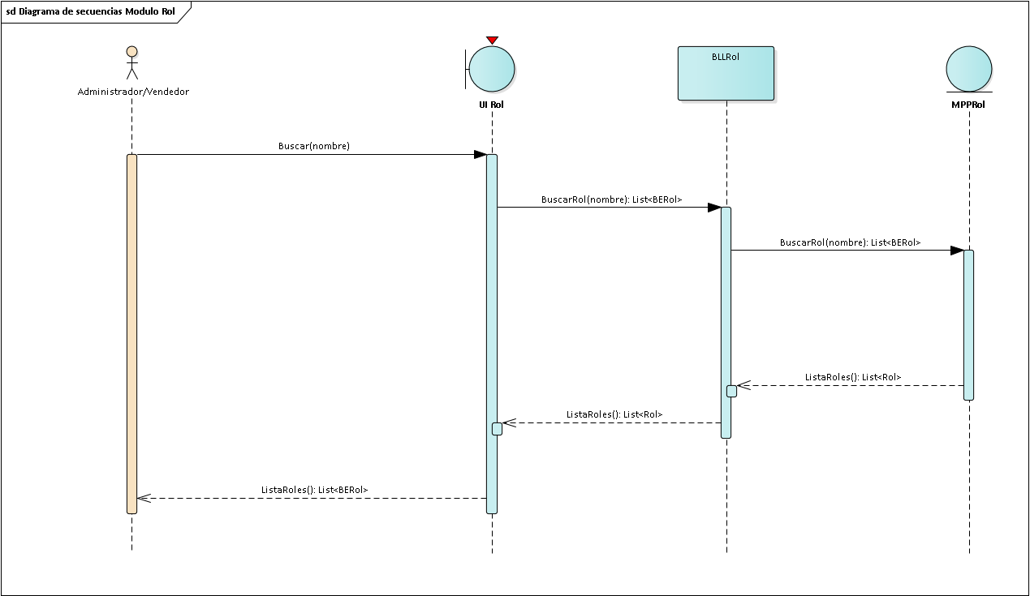

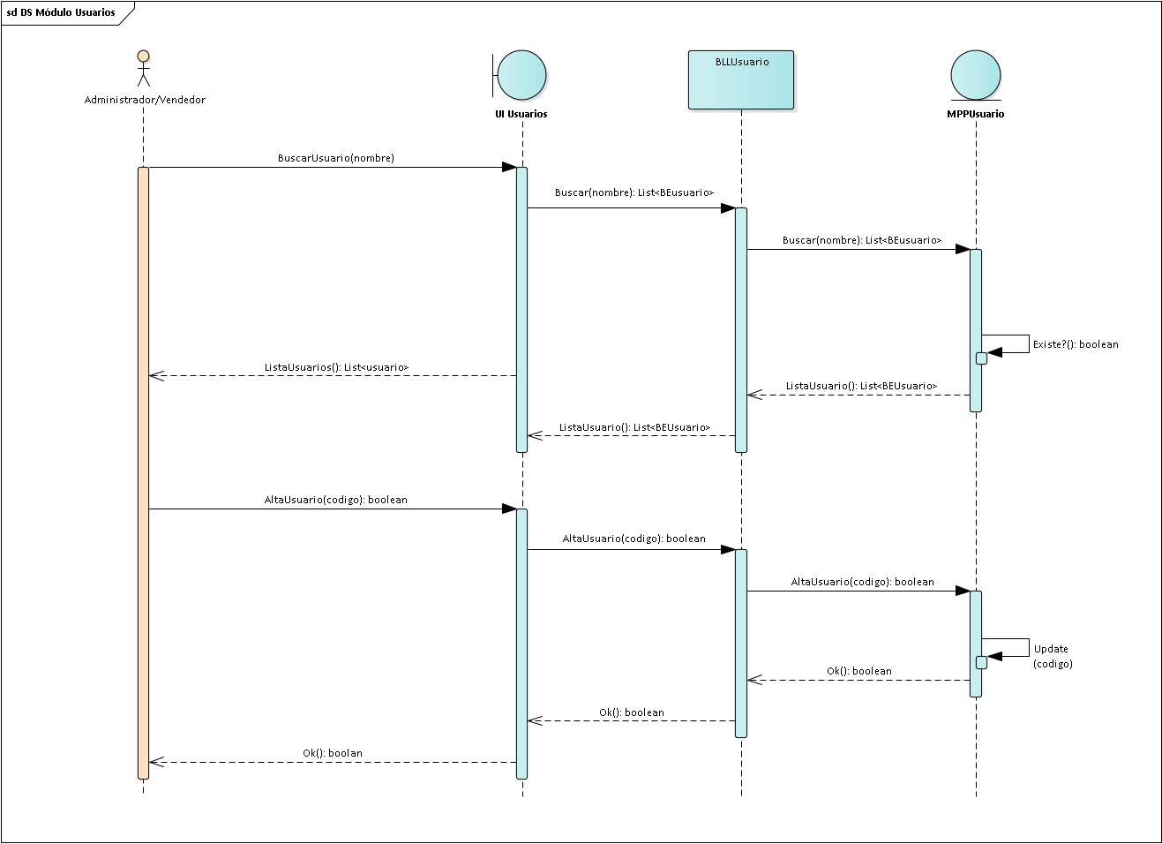

## 5.2 Diagrama de Casos de Uso – Gestión Stock

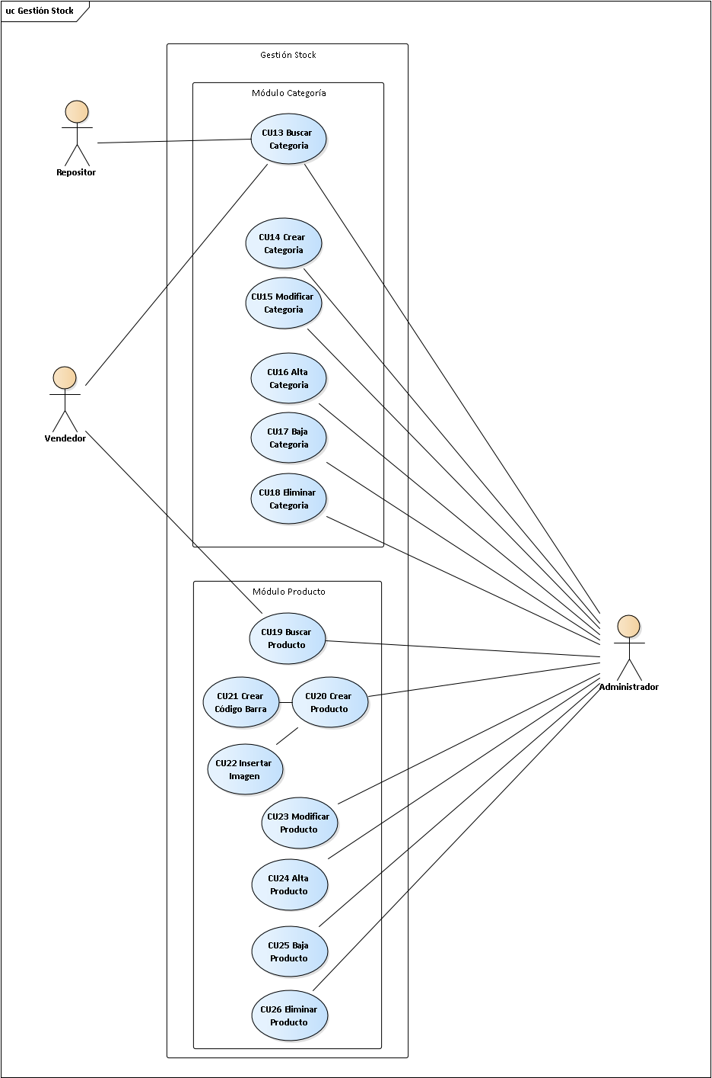

## 5.2.1 Especificación de Casos de Uso – Módulo Categoría

|  |  |
| --- | --- |
| **ID:** | CU 13 |
| **NOMBRE:** | Buscar Categoría |
| **PRECONDICIONES:** Todos los usuarios tienen permiso de acceso a esta sección. | |
| **ESCENARIO PRINCIPAL**  Paso 1- El actor se loguea en el sistema con rol administrador  Paso 2- El sistema muestra la pantalla principal  Paso 3- El actor ingresa a la gestión de Stock.  Paso 4- El sistema despliega los módulos.  Paso 5- El actor accede a el módulo categoría.  Paso 6- El sistema muestra la primera pestaña, en la que se listan las categorías con sus datos.  Paso 7- El actor completa en la caja de texto el nombre o parte del nombre de la categoría a buscar.  Paso 8- El actor presiona el botón buscar.  Paso 9- El sistema devuelve la lista con los resultados. | |
| **FLUJOS ALTERNATIVO:**  Paso 9- El sistema al no encontrar coincidencias arroja un mensaje indicando que no hubo resultados  Paso 10- El actor presiona botón aceptar para salir del mensaje. | |
| **POSTCONDICIONES:** Al terminar la búsqueda el sistema borra la caja de texto con el nombre buscado y el actor podrá volver a listar las categorías con el botón listar. | |

|  |  |
| --- | --- |
| **ID:** | CU 14 |
| **NOMBRE:** | Crear Categoría |
| **PRECONDICIONES:** Usuario debe tener permisos del rol administrador del sistema. | |
| **ESCENARIO PRINCIPAL**  Paso 1- El actor se loguea en el sistema con rol administrador  Paso 2- El sistema muestra la pantalla principal  Paso 3- El actor ingresa a la gestión de Stock.  Paso 4- El sistema despliega los módulos.  Paso 5- El actor accede a el módulo categoría.  Paso 6- El sistema muestra la primera pestaña, en la que se listan las categorías con sus datos.  Paso 7- El actor selecciona la pestaña gestión. (CU 16)  Paso 8- El sistema muestra la sección para crear una categoría.  Paso 9- El actor completa los campos obligatorios y los opcionales en caso de ser necesario.  Paso 10- El actor apretar botón Insertar.  Paso 11- El sistema muestra un mensaje confirmando la operación.  Paso 12- El actor aprieta el botón aceptar, para salir del mensaje.  Paso 13- El sistema limpia las cajas de textos para realizar otra inserción si fuera necesario. | |
| **FLUJOS ALTERNATIVO:**  Paso 7- El actor no completa los campos obligatorios.  Paso 8- El actor presiona botón Insertar.  Paso 9- El sistema arrojara una alerta indicando que faltan completar campos.  Paso 10- El actor para salir de la alerta, deberá presionar Aceptar.  Paso 11- El sistema marcara los campos que debe completar. | |
| **POSTCONDICIONES:** El sistema actualiza el listado categoría, agregando la creada. | |

|  |  |
| --- | --- |
| **ID:** | CU 15 |
| **NOMBRE:** | Modificar Categoría |
| **PRECONDICIONES:** Usuario debe tener permisos del rol administrador del sistema. | |
| **ESCENARIO PRINCIPAL**  Paso 1- El actor se loguea en el sistema con rol administrador  Paso 2- El sistema muestra la pantalla principal  Paso 3- El actor ingresa a la gestión de Stock.  Paso 4- El sistema despliega los módulos.  Paso 5- El actor accede a categoría.  Paso 6- El sistema muestra la primera pestaña, en la que se listan las categorías.  Paso 7- El actor debe hacer doble click sobre el nombre de la categoría a modificar.  Paso 8- El sistema cambiara automáticamente a la pestaña gestión. (CU 16)  Paso 9- El actor modificara los campos necesarios.  Paso 10- El actor presiona botón Actualizar.  Paso 11- El sistema arroja un mensaje confirmando la operación.  Paso 12- El actor debe presionar botón aceptar para salir del mensaje.  Paso 13- El sistema limpia todas las cajas de textos y cambia el botón de Actualiza por Insertar, dando la opción de volver a crear una categoría. | |
| **FLUJOS ALTERNATIVO:**  Paso 9- El actor al modificar, deja un campo obligatorio sin completar.  Paso 10- El actor presiona botón Actualizar.  Paso 11- El sistema arrojara una alerta indicando que faltan completar campos.  Paso 12- El actor para salir de la alerta, deberá presionar aceptar.  Paso 13- El sistema marcara los campos que debe completar. | |
| **POSTCONDICIONES:** Al realizar la modificación se cambiará automáticamente la pestaña a la de listado, mostrando la lista actualizada. | |

|  |  |
| --- | --- |
| **ID:** | CU 16 |
| **NOMBRE:** | Alta Categoría |
| **PRECONDICIONES:** Usuario debe tener permisos del rol administrador del sistema. | |
| **ESCENARIO PRINCIPAL**  Paso 1- El actor se loguea en el sistema con rol administrador  Paso 2- El sistema muestra la pantalla principal  Paso 3- El actor ingresa a la gestión de Accesos.  Paso 4- El sistema despliega los módulos.  Paso 5- El actor accede a el módulo categoría.  Paso 6- El sistema muestra la primera pestaña, en la que se listan las categorías con sus datos.  Paso 7- El actor selecciona el check “Seleccionar”.  Paso 8- El sistema muestra en el listado de categorías la opción para la selección de una o varias categorías.  Paso 9- El actor selecciona uno o varias categorías.  Paso 10- El actor aprieta el botón Activar.  Paso 11- El sistema devuelve un mensaje, consultando la activación.  Paso 12- El actor selecciona aceptar.  Paso 13- El sistema devuelve un cartel confirmando la operación.  Paso 14- El sistema actualiza el listado de categorías. | |
| **FLUJOS ALTERNATIVO:**  Paso 12- El actor selecciona cancelar.  Paso 13- El sistema queda en espera y deja seleccionado el o las categorías. | |
| **POSTCONDICIONES:** El sistema deselecciona el check para la selección de categorías. | |

|  |  |
| --- | --- |
| **ID:** | CU 17 |
| **NOMBRE:** | Baja Categoría |
| **PRECONDICIONES:** Usuario debe tener permisos del rol administrador del sistema. | |
| **ESCENARIO PRINCIPAL**  Paso 1- El actor se loguea en el sistema con rol administrador  Paso 2- El sistema muestra la pantalla principal  Paso 3- El actor ingresa a la gestión de Accesos.  Paso 4- El sistema despliega los módulos.  Paso 5- El actor accede a el módulo categoría.  Paso 6- El sistema muestra la primera pestaña, en la que se listan las categorías con sus datos.  Paso 7- El actor selecciona el check “Seleccionar”.  Paso 8- El sistema muestra en el listado de categorías la opción para la selección de una o varias categorías.  Paso 9- El actor selecciona uno o varias categorías.  Paso 10- El actor aprieta el botón Desactivar.  Paso 11- El sistema devuelve un mensaje, consultando la desactivación.  Paso 12- El actor selecciona aceptar.  Paso 13- El sistema devuelve un cartel confirmando la operación.  Paso 14- El sistema actualiza el listado de categorías. | |
| **FLUJOS ALTERNATIVO:**  Paso 12- El actor selecciona cancelar.  Paso 13- El sistema queda en espera y deja seleccionado el o las categorías. | |
| **POSTCONDICIONES:** El sistema deselecciona el check para la selección de categorías. | |

|  |  |
| --- | --- |
| **ID:** | CU 18 |
| **NOMBRE:** | Eliminar Categoría |
| **PRECONDICIONES:** Usuario debe tener permisos del rol administrador del sistema. | |
| **ESCENARIO PRINCIPAL**  Paso 1- El actor se loguea en el sistema con rol administrador  Paso 2- El sistema muestra la pantalla principal  Paso 3- El actor ingresa a la gestión de Accesos.  Paso 4- El sistema despliega los módulos.  Paso 5- El actor accede a el módulo categoría.  Paso 6- El sistema muestra la primera pestaña, en la que se listan las categorías con sus datos.  Paso 7- El actor selecciona el check “Seleccionar”.  Paso 8- El sistema muestra en el listado de categorías la opción para la selección de una o varias categorías.  Paso 9- El actor selecciona uno o varias categorías.  Paso 10- El actor aprieta el botón Eliminar.  Paso 11- El sistema devuelve un mensaje, consultando la eliminación.  Paso 12- El actor selecciona aceptar.  Paso 13- El sistema devuelve un cartel confirmando la operación.  Paso 14- El sistema actualiza el listado de categorías. | |
| **FLUJOS ALTERNATIVO:**  Paso 12- El actor selecciona cancelar.  Paso 13- El sistema queda en espera y deja seleccionado el o las categorías. | |
| **POSTCONDICIONES:** El sistema deselecciona el check para la selección de categorías y eliminara la categoría del XML. | |

## 5.2.2 Especificación de Casos de Uso – Módulo Producto

|  |  |
| --- | --- |
| **ID:** | CU 19 |
| **NOMBRE:** | Buscar Producto |
| **PRECONDICIONES:** Todos los usuarios tienen permiso de acceso a esta sección. | |
| **ESCENARIO PRINCIPAL**  Paso 1- El actor se loguea en el sistema con rol administrador  Paso 2- El sistema muestra la pantalla principal  Paso 3- El actor ingresa a la gestión de Stock.  Paso 4- El sistema despliega los módulos.  Paso 5- El actor accede a el módulo producto.  Paso 6- El sistema muestra la primera pestaña, en la que se listan los productos con sus datos.  Paso 7- El actor completa en la caja de texto el nombre o parte del nombre del producto a buscar.  Paso 8- El actor presiona el botón buscar.  Paso 9- El sistema devuelve la lista con los resultados. | |
| **FLUJOS ALTERNATIVO:**  Paso 9- El sistema al no encontrar coincidencias arroja un mensaje indicando que no hubo resultados  Paso 10- El actor presiona botón aceptar para salir del mensaje. | |
| **POSTCONDICIONES:** Al terminar la búsqueda el sistema borra la caja de texto con el nombre buscado y el actor podrá volver a listar las categorías con el botón listar. | |

|  |  |
| --- | --- |
| **ID:** | CU 20 |
| **NOMBRE:** | Crear Producto |
| **PRECONDICIONES:** Usuario debe tener permisos del rol administrador del sistema. | |
| **ESCENARIO PRINCIPAL**  Paso 1- El actor se loguea en el sistema con rol administrador  Paso 2- El sistema muestra la pantalla principal  Paso 3- El actor ingresa a la gestión de Stock.  Paso 4- El sistema despliega los módulos.  Paso 5- El actor accede a el módulo producto.  Paso 6- El sistema muestra la primera pestaña, en la que se listan los productos con sus datos.  Paso 7- El actor selecciona la pestaña gestión. (CU 23)  Paso 8- El sistema muestra la sección para crear un producto.  Paso 9- El actor completa los campos obligatorios y los opcionales en caso de ser necesario.  Paso 10- El actor apretar botón Insertar.  Paso 11- El sistema muestra un mensaje confirmando la operación.  Paso 12- El actor aprieta el botón aceptar, para salir del mensaje.  Paso 13- El sistema limpia las cajas de textos para realizar otra inserción si fuera necesario. | |
| **FLUJOS ALTERNATIVO:**  Paso 9- El actor no completa los campos obligatorios.  Paso 10- El actor presiona botón Insertar.  Paso 11- El sistema arrojara una alerta indicando que faltan completar campos.  Paso 12- El actor para salir de la alerta, deberá presionar Aceptar.  Paso 13- El sistema marcara los campos que debe completar. | |
| **POSTCONDICIONES:** El sistema actualiza el listado de productos, agregando el creado. | |

|  |  |
| --- | --- |
| **ID:** | CU 21 |
| **NOMBRE:** | Crear Código Barra |
| **PRECONDICIONES:** Usuario debe tener permisos del rol administrador del sistema y debe estar creando un producto. | |
| **ESCENARIO PRINCIPAL**  Paso 1- El actor selecciona la pestaña gestión. (CU 23).  Paso 2- El actor debe ingresar en el campo de texto Código de barra, el código que desee agregarle al producto.  Paso 3- El actor debe presionar el botón Generar.  Paso 4- El sistema genera un código de barra.  Paso 5- El actor presiona el botón Guardar.  Paso 6- El sistema muestra una ventana emergente para seleccionar la carpeta en donde se guarde la imagen (.png) del código de barra.  Paso 7- El actor selecciona la ubicación y guarda. | |
| **FLUJOS ALTERNATIVO:**  Paso 7- El actor finalmente no quiere guarda la imagen, y presiona el botón cancelar. | |
| **POSTCONDICIONES:** El actor debe insertar el producto para que de esta forma pueda imprimir la imagen para pegársela al producto y darle una identificación. | |

|  |  |
| --- | --- |
| **ID:** | CU 22 |
| **NOMBRE:** | Insertar Imagen |
| **PRECONDICIONES:** Usuario debe tener permisos del rol administrador del sistema y debe estar creando un producto. | |
| **ESCENARIO PRINCIPAL**  Paso 1- El actor selecciona la pestaña gestión. (CU 23).  Paso 2- El actor debe presionar el botón Cargar, ubicado en la sección de imagen.  Paso 3- El actor debe seleccionar la imagen (.jpg, .jpeg, .jpe, .png)  Paso 4- El actor presiona el botón abrir.  Paso 5- El sistema genera en la caja de texto de imagen, la dirección donde se ubica la imagen seleccionada. | |
| **FLUJOS ALTERNATIVO:**  Paso 4- El actor finalmente no quiere cargar una imagen, y presiona el botón cancelar. | |
| **POSTCONDICIONES:** El actor debe insertar el producto para que de esta forma se pueda guardar la ubicación de la imagen en la carpeta interna del sistema generando la ubicación persistiéndola en el archivo XML. | |

|  |  |
| --- | --- |
| **ID:** | CU 23 |
| **NOMBRE:** | Modificar Producto |
| **PRECONDICIONES:** Usuario debe tener permisos del rol administrador del sistema. | |
| **ESCENARIO PRINCIPAL**  Paso 1- El actor se loguea en el sistema con rol administrador  Paso 2- El sistema muestra la pantalla principal  Paso 3- El actor ingresa a la gestión de Stock.  Paso 4- El sistema despliega los módulos.  Paso 5- El actor accede a producto.  Paso 6- El sistema muestra la primera pestaña, en la que se listan los productos.  Paso 7- El actor debe hacer doble click sobre el nombre del producto a modificar.  Paso 8- El sistema cambiara automáticamente a la pestaña gestión. (CU 23)  Paso 9- El actor modificara los campos necesarios.  Paso 10- El actor presiona botón Actualizar.  Paso 11- El sistema arroja un mensaje confirmando la operación.  Paso 12- El actor debe presionar botón aceptar para salir del mensaje.  Paso 13- El sistema limpia todas las cajas de textos y cambia el botón de Actualiza por Insertar, dando la opción de volver a crear un producto. | |
| **FLUJOS ALTERNATIVO:**  Paso 9- El actor al modificar, deja un campo obligatorio sin completar.  Paso 10- El actor presiona botón Actualizar.  Paso 11- El sistema arrojara una alerta indicando que faltan completar campos.  Paso 12- El actor para salir de la alerta, deberá presionar aceptar.  Paso 13- El sistema marcara los campos que debe completar. | |
| **POSTCONDICIONES:** Al realizar la modificación se cambiará automáticamente a la pestaña de listado, mostrando la lista actualizada. | |

|  |  |
| --- | --- |
| **ID:** | CU 24 |
| **NOMBRE:** | Alta Producto |
| **PRECONDICIONES:** Usuario debe tener permisos del rol administrador del sistema. | |
| **ESCENARIO PRINCIPAL**  Paso 1- El actor se loguea en el sistema con rol administrador  Paso 2- El sistema muestra la pantalla principal  Paso 3- El actor ingresa a la gestión de Accesos.  Paso 4- El sistema despliega los módulos.  Paso 5- El actor accede a el módulo producto.  Paso 6- El sistema muestra la primera pestaña, en la que se listan los productos con sus datos.  Paso 7- El actor selecciona el check “Seleccionar”.  Paso 8- El sistema muestra en el listado de productos la opción para la selección de uno o varios productos.  Paso 9- El actor selecciona uno o varios productos.  Paso 10- El actor aprieta el botón Activar.  Paso 11- El sistema devuelve un mensaje, consultando la activación.  Paso 12- El actor selecciona aceptar.  Paso 13- El sistema devuelve un cartel confirmando la operación.  Paso 14- El sistema actualiza el listado de productos. | |
| **FLUJOS ALTERNATIVO:**  Paso 12- El actor selecciona cancelar.  Paso 13- El sistema queda en espera y deja seleccionado el o los productos. | |
| **POSTCONDICIONES:** El sistema deselecciona el check para la selección de productos. | |

|  |  |
| --- | --- |
| **ID:** | CU 25 |
| **NOMBRE:** | Baja Producto |
| **PRECONDICIONES:** Usuario debe tener permisos del rol administrador del sistema. | |
| **ESCENARIO PRINCIPAL**  Paso 1- El actor se loguea en el sistema con rol administrador  Paso 2- El sistema muestra la pantalla principal  Paso 3- El actor ingresa a la gestión de Accesos.  Paso 4- El sistema despliega los módulos.  Paso 5- El actor accede a el módulo producto.  Paso 6- El sistema muestra la primera pestaña, en la que se listan los productos con sus datos.  Paso 7- El actor selecciona el check “Seleccionar”.  Paso 8- El sistema muestra en el listado de productos la opción para la selección de uno o varios productos.  Paso 9- El actor selecciona uno o varios productos.  Paso 10- El actor aprieta el botón Desactivar.  Paso 11- El sistema devuelve un mensaje, consultando la desactivación.  Paso 12- El actor selecciona aceptar.  Paso 13- El sistema devuelve un cartel confirmando la operación.  Paso 14- El sistema actualiza el listado de productos. | |
| **FLUJOS ALTERNATIVO:**  Paso 12- El actor selecciona cancelar.  Paso 13- El sistema queda en espera y deja seleccionado el o los productos. | |
| **POSTCONDICIONES:** El sistema deselecciona el check para la selección de productos. | |

|  |  |
| --- | --- |
| **ID:** | CU 26 |
| **NOMBRE:** | Eliminar Producto |
| **PRECONDICIONES:** Usuario debe tener permisos del rol administrador del sistema. | |
| **ESCENARIO PRINCIPAL**  Paso 1- El actor se loguea en el sistema con rol administrador  Paso 2- El sistema muestra la pantalla principal  Paso 3- El actor ingresa a la gestión de Accesos.  Paso 4- El sistema despliega los módulos.  Paso 5- El actor accede a el módulo producto.  Paso 6- El sistema muestra la primera pestaña, en la que se listan los productos con sus datos.  Paso 7- El actor selecciona el check “Seleccionar”.  Paso 8- El sistema muestra en el listado de productos, la opción para la selección de una o varios productos.  Paso 9- El actor selecciona uno o varios productos.  Paso 10- El actor aprieta el botón Eliminar.  Paso 11- El sistema devuelve un mensaje, consultando la eliminación.  Paso 12- El actor selecciona aceptar.  Paso 13- El sistema devuelve un cartel confirmando la operación.  Paso 14- El sistema actualiza el listado de productos. | |
| **FLUJOS ALTERNATIVO:**  Paso 12- El actor selecciona cancelar.  Paso 13- El sistema queda en espera y deja seleccionado el o los productos. | |
| **POSTCONDICIONES:** El sistema deselecciona el check para la selección de productos y eliminara el producto del XML. | |

## 5.2.3 Diagrama de secuencia – Gestión Stock

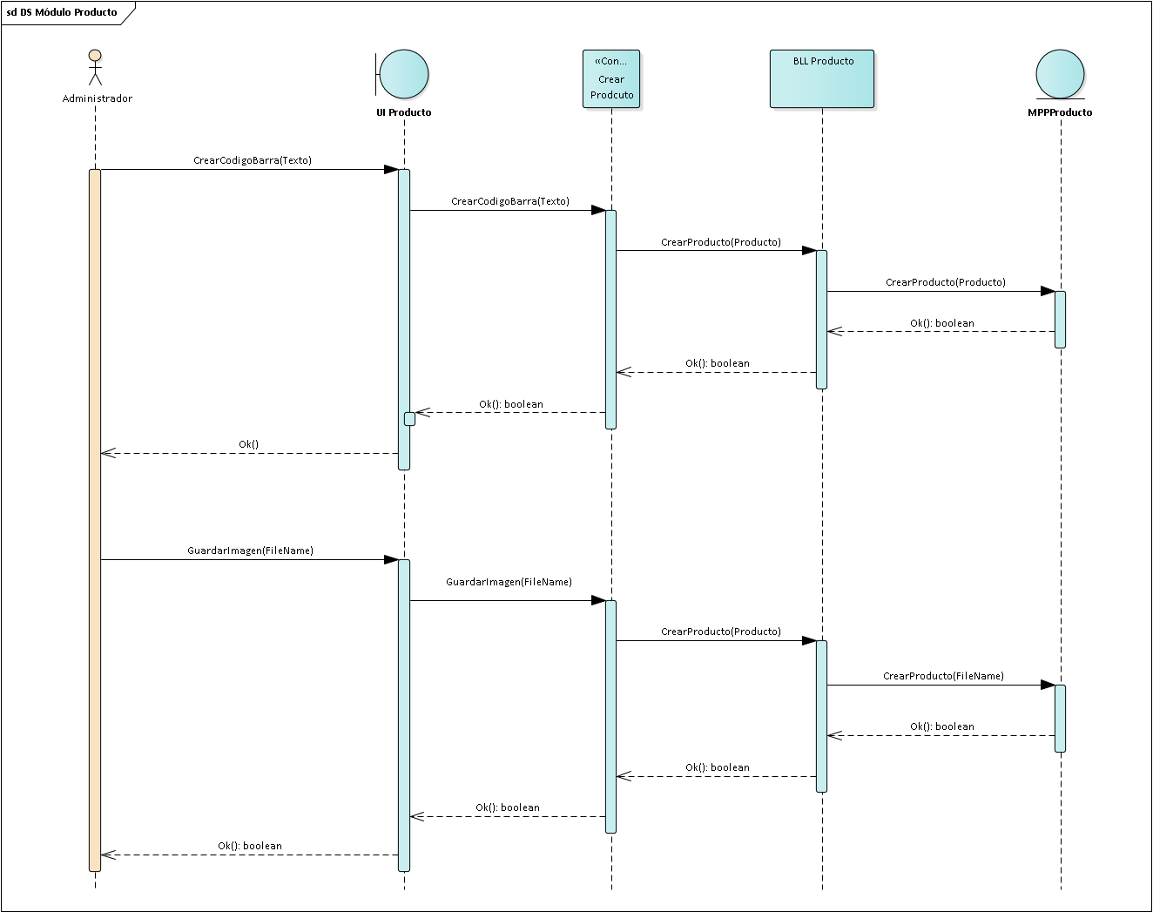

## 5.3 Diagrama de Casos de Uso – Gestión Ingresos

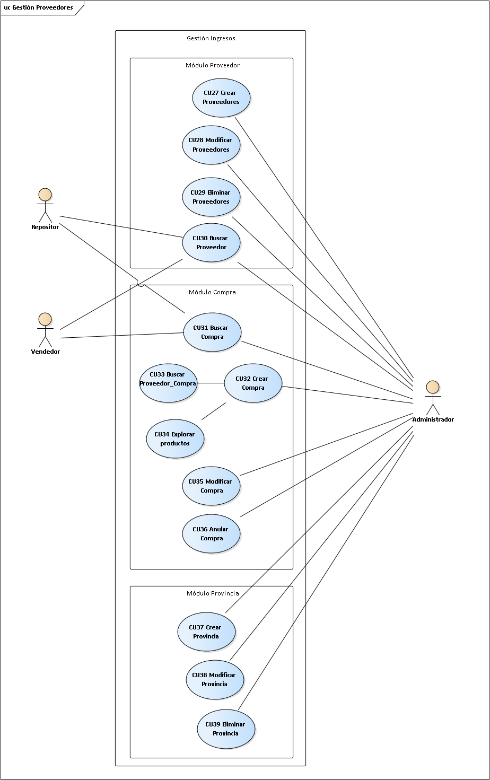

## 5.3.1 Especificación de Casos de Uso – Módulo Proveedor

|  |  |
| --- | --- |
| **ID:** | CU 27 |
| **NOMBRE:** | Crear Proveedor |
| **PRECONDICIONES:** Usuario debe tener permisos del rol administrador del sistema. | |
| **ESCENARIO PRINCIPAL**  Paso 1- El actor se loguea en el sistema con rol administrador  Paso 2- El sistema muestra la pantalla principal  Paso 3- El actor ingresa a la gestión de Ingresos.  Paso 4- El sistema despliega los módulos.  Paso 5- El actor accede a el módulo proveedores.  Paso 6- El sistema muestra la primera pestaña, en la que se listan los proveedores con sus datos.  Paso 7- El actor selecciona la pestaña gestión. (CU 31)  Paso 8- El sistema muestra la sección para crear un proveedor.  Paso 9- El actor completa los campos obligatorios y los opcionales en caso de ser necesario.  Paso 10- El actor apretar botón Insertar.  Paso 11- El sistema muestra un mensaje confirmando la operación.  Paso 12- El actor aprieta el botón aceptar, para salir del mensaje.  Paso 13- El sistema limpia las cajas de textos para realizar otra inserción si fuera necesario. | |
| **FLUJOS ALTERNATIVO:**  Paso 9- El actor no completa los campos obligatorios.  Paso 10- El actor presiona botón Insertar.  Paso 11- El sistema arrojara una alerta indicando que faltan completar campos.  Paso 12- El actor para salir de la alerta, deberá presionar Aceptar.  Paso 13- El sistema marcara los campos que debe completar. | |
| **POSTCONDICIONES:** El sistema actualiza el listado de proveedores, agregando el creado. | |

|  |  |
| --- | --- |
| **ID:** | CU 28 |
| **NOMBRE:** | Modificar Proveedor |
| **PRECONDICIONES:** Usuario debe tener permisos del rol administrador del sistema. | |
| **ESCENARIO PRINCIPAL**  Paso 1- El actor se loguea en el sistema con rol administrador  Paso 2- El sistema muestra la pantalla principal  Paso 3- El actor ingresa a la gestión de Ingresos.  Paso 4- El sistema despliega los módulos.  Paso 5- El actor accede a proveedores.  Paso 6- El sistema muestra la primera pestaña, en la que se listan los proveedores.  Paso 7- El actor debe hacer doble click sobre el nombre del proveedor a modificar.  Paso 8- El sistema cambiara automáticamente a la pestaña gestión. (CU 31)  Paso 9- El actor modificara los campos necesarios.  Paso 10- El actor presiona botón Actualizar.  Paso 11- El sistema arroja un mensaje confirmando la operación.  Paso 12- El actor debe presionar botón aceptar para salir del mensaje.  Paso 13- El sistema limpia todas las cajas de textos. | |
| **FLUJOS ALTERNATIVO:**  Paso 9- El actor al modificar, deja un campo obligatorio sin completar.  Paso 10- El actor presiona botón Actualizar.  Paso 11- El sistema arrojara una alerta indicando que faltan completar campos.  Paso 12- El actor para salir de la alerta, deberá presionar aceptar.  Paso 13- El sistema marcara los campos que debe completar. | |
| **POSTCONDICIONES:** Al realizar la modificación se cambiará automáticamente el botón de Actualizar por Insertar, para agregar otro proveedor en caso de ser necesario. | |

|  |  |
| --- | --- |
| **ID:** | CU 29 |
| **NOMBRE:** | Eliminar Proveedor |
| **PRECONDICIONES:** Usuario debe tener permisos del rol administrador del sistema. | |
| **ESCENARIO PRINCIPAL**  Paso 1- El actor se loguea en el sistema con rol administrador  Paso 2- El sistema muestra la pantalla principal  Paso 3- El actor ingresa a la gestión de Ingresos.  Paso 4- El sistema despliega los módulos.  Paso 5- El actor accede a el módulo proveedores.  Paso 6- El sistema muestra la primera pestaña, en la que se listan los proveedores con sus datos.  Paso 7- El actor selecciona el check “Seleccionar”.  Paso 8- El sistema muestra en el listado de proveedores, la opción para la selección de una o varios proveedores.  Paso 9- El actor selecciona uno o varios proveedores.  Paso 10- El actor aprieta el botón Eliminar.  Paso 11- El sistema devuelve un mensaje, consultando la eliminación.  Paso 12- El actor selecciona aceptar.  Paso 13- El sistema devuelve un cartel confirmando la operación.  Paso 14- El sistema actualiza el listado de productos. | |
| **FLUJOS ALTERNATIVO:**  Paso 12- El actor selecciona cancelar.  Paso 13- El sistema queda en espera y deja seleccionado el o los proveedores. | |
| **POSTCONDICIONES:** El sistema deselecciona el check y eliminara el proveedor del XML. | |

|  |  |
| --- | --- |
| **ID:** | CU 30 |
| **NOMBRE:** | Buscar Proveedor |
| **PRECONDICIONES:** Todos los usuarios tienen permiso de acceso a esta sección. | |
| **ESCENARIO PRINCIPAL**  Paso 1- El actor se loguea en el sistema con rol administrador  Paso 2- El sistema muestra la pantalla principal  Paso 3- El actor ingresa a la gestión de Ingresos.  Paso 4- El sistema despliega los módulos.  Paso 5- El actor accede a el módulo proveedores.  Paso 6- El sistema muestra la primera pestaña, en la que se listan los proveedores con sus datos.  Paso 7- El actor completa en la caja de texto el nombre o parte del nombre del proveedor a buscar.  Paso 8- El actor presiona el botón buscar.  Paso 9- El sistema devuelve la lista con los resultados. | |
| **FLUJOS ALTERNATIVO:**  Paso 9- El sistema al no encontrar coincidencias arroja un mensaje indicando que no hubo resultados  Paso 10- El actor presiona botón aceptar para salir del mensaje. | |
| **POSTCONDICIONES:** Al terminar la búsqueda el sistema borra la caja de texto con el nombre buscado y el actor podrá volver a listar los proveedores con el botón listar. | |

## 5.3.2 Especificación de Casos de Uso – Módulo Compra

|  |  |
| --- | --- |
| **ID:** | CU 31 |
| **NOMBRE:** | Buscar Compra |
| **PRECONDICIONES:** Todos los usuarios tienen permiso de acceso a esta sección. | |
| **ESCENARIO PRINCIPAL**  Paso 1- El actor se loguea en el sistema con rol administrador  Paso 2- El sistema muestra la pantalla principal  Paso 3- El actor ingresa a la gestión de Ingresos.  Paso 4- El sistema despliega los módulos.  Paso 5- El actor accede a el módulo Compra.  Paso 6- El sistema muestra la primera pestaña, en la que se listan las compras con sus datos.  Paso 7- El actor puede completar la caja de texto en donde se buscar por la razón social del proveedor al que se le realizo la compra o se la caja de texto con el número de comprobante.  Paso 8- El actor presiona el botón buscar.  Paso 9- El sistema devuelve la lista con los resultados. | |
| **FLUJOS ALTERNATIVO:**  Paso 9- El sistema al no encontrar coincidencias arroja un mensaje indicando que no hubo resultados  Paso 10- El actor presiona botón aceptar para salir del mensaje. | |
| **POSTCONDICIONES:** Al terminar la búsqueda el sistema borra la caja de texto de búsquedas y el actor podrá volver a listar los proveedores con el botón listar. | |

|  |  |
| --- | --- |
| **ID:** | CU 32 |
| **NOMBRE:** | Crear Compra |
| **PRECONDICIONES:** Usuario debe tener permisos del rol administrador del sistema. | |
| **ESCENARIO PRINCIPAL**  Paso 1- El actor se loguea en el sistema con rol administrador  Paso 2- El sistema muestra la pantalla principal  Paso 3- El actor ingresa a la gestión de Ingresos.  Paso 4- El sistema despliega los módulos.  Paso 5- El actor accede a el módulo compras.  Paso 6- El sistema muestra la primera pestaña, en la que se listan las compras con sus datos.  Paso 7- El actor selecciona la pestaña gestión. (CU 37)  Paso 8- El sistema muestra la sección para crear una compra.  Paso 9- El actor completa los campos obligatorios y los opcionales en caso de ser necesario.  Paso 10- El actor presiona el botón Insertar.  Paso 11- El sistema muestra un mensaje confirmando la operación.  Paso 12- El actor aprieta el botón aceptar, para salir del mensaje.  Paso 13- El sistema limpia las cajas de textos para realizar otra inserción si fuera necesario. | |
| **FLUJOS ALTERNATIVO:**  Paso 9- El actor no completa los campos obligatorios.  Paso 10- El actor presiona botón Insertar.  Paso 11- El sistema arrojara una alerta indicando que faltan completar campos.  Paso 12- El actor para salir de la alerta, deberá presionar Aceptar.  Paso 13- El sistema marcara los campos que debe completar. | |
| **POSTCONDICIONES:** El sistema actualiza el listado de compras, agregando el creado. | |

|  |  |
| --- | --- |
| **ID:** | CU 33 |
| **NOMBRE:** | Buscar Proveedor_Compra |
| **PRECONDICIONES:** Usuario debe tener permisos del rol administrador del sistema y debe estar en la pestaña de gestión creando una compra. | |
| **ESCENARIO PRINCIPAL**  Paso 1- El actor completa los campos obligatorios y los opcionales en caso de ser necesario.  Paso 2- El actor presiona el botón Buscar, para agregar los datos del proveedor al que se le realiza la compra.  Paso 3- El sistema abre una ventana emergente con el listado de proveedores.  Paso 4- El actor selecciona el proveedor o puedo filtrar realizando una búsqueda por razón social.  Paso 5- El sistema cierra la ventana emergente.  Paso 6- El sistema completa los campos de cabera con los datos del proveedor. | |
| **FLUJOS ALTERNATIVO:**  Paso 9- El actor no completa los campos obligatorios.  Paso 10- El actor presiona botón Insertar.  Paso 11- El sistema arrojara una alerta indicando que faltan completar campos.  Paso 12- El actor para salir de la alerta, deberá presionar Aceptar.  Paso 13- El sistema marcara los campos que debe completar. | |
| **POSTCONDICIONES:** El sistema actualiza el listado de compras, agregando el creado. | |

|  |  |
| --- | --- |
| **ID:** | CU 34 |
| **NOMBRE:** | Explorar productos |
| **PRECONDICIONES:** Usuario debe tener permisos del rol administrador del sistema y debe estar en la pestaña de gestión creando una compra. | |
| **ESCENARIO PRINCIPAL**  Paso 1- El actor completa los campos obligatorios y los opcionales en caso de ser necesario.  Paso 2- El actor presiona el botón Explorar de la sección de detalle de la compra.  Paso 3- El sistema abre una ventana emergente con el listado de productos.  Paso 4- El actor selecciona el proveedor o puedo filtrar realizando una búsqueda por nombre de producto.  Paso 5- El sistema cierra la ventana emergente.  Paso 6- El sistema agrega al listado de productos el producto seleccionado.  Paso 7- El actor puede modificar la cantidad del producto agregado. | |
| **FLUJOS ALTERNATIVO:**  Paso 2- El actor escanea el código del producto  Paso 3- El sistema agrega al listado de productos el producto seleccionado.  Paso 4- El actor puede modificar la cantidad del producto agregado. | |
| **POSTCONDICIONES:** El sistema a medida que el actor agrega productos va calculando automáticamente en las cajas de texto Subtotal, Total Impuesto y Total. | |

|  |  |
| --- | --- |
| **ID:** | CU 35 |
| **NOMBRE:** | Modificar Compra |
| **PRECONDICIONES:** Usuario debe tener permisos del rol administrador del sistema. | |
| **ESCENARIO PRINCIPAL**  Paso 1- El actor se loguea en el sistema con rol administrador  Paso 2- El sistema muestra la pantalla principal  Paso 3- El actor ingresa a la gestión de Ingresos.  Paso 4- El sistema despliega los módulos.  Paso 5- El actor accede a compras.  Paso 6- El sistema muestra la primera pestaña, en la que se listan los compras.  Paso 7- El actor debe hacer doble click sobre el número de comprobante a modificar.  Paso 8- El sistema cambiara automáticamente a la pestaña gestión. (CU 37)  Paso 9- El actor modificara los campos que se permiten modificar.  Paso 10- El actor presiona botón Actualizar.  Paso 11- El sistema arroja un mensaje confirmando la operación.  Paso 12- El actor debe presionar botón aceptar para salir del mensaje.  Paso 13- El sistema limpia todas las cajas de textos. | |
| **FLUJOS ALTERNATIVO:**  Paso 9- El actor al modificar, deja un campo obligatorio sin completar.  Paso 10- El actor presiona botón Actualizar.  Paso 11- El sistema arrojara una alerta indicando que faltan completar campos.  Paso 12- El actor para salir de la alerta, deberá presionar aceptar.  Paso 13- El sistema marcara los campos que debe completar. | |
| **POSTCONDICIONES:** Al realizar la modificación se cambiará automáticamente el botón de Actualizar por Insertar, para agregar otro proveedor en caso de ser necesario. | |

|  |  |
| --- | --- |
| **ID:** | CU 36 |
| **NOMBRE:** | Anular Compra |
| **PRECONDICIONES:** Usuario debe tener permisos del rol administrador del sistema. | |
| **ESCENARIO PRINCIPAL**  Paso 1- El actor se loguea en el sistema con rol administrador  Paso 2- El sistema muestra la pantalla principal  Paso 3- El actor ingresa a la gestión de Ingresos.  Paso 4- El sistema despliega los módulos.  Paso 5- El actor accede a el módulo compras.  Paso 6- El sistema muestra la primera pestaña, en la que se listan los proveedores con sus datos.  Paso 7- El actor selecciona el check “Seleccionar”.  Paso 8- El sistema muestra en el listado de compras, la opción para la selección de una o varias compras.  Paso 9- El actor selecciona una o varias compras.  Paso 10- El actor aprieta el botón Anular.  Paso 11- El sistema devuelve un mensaje, consultando la anulación.  Paso 12- El actor selecciona aceptar.  Paso 13- El sistema devuelve un cartel confirmando la operación.  Paso 14- El sistema actualiza el estado de la compra como “anulada”. | |
| **FLUJOS ALTERNATIVO:**  Paso 12- El actor selecciona cancelar.  Paso 13- El sistema queda en espera y deja seleccionado la compra. | |
| **POSTCONDICIONES:** El sistema deselecciona el check. | |

## 5.3.3 Diagrama de Secuencia – Gestión Ingresos

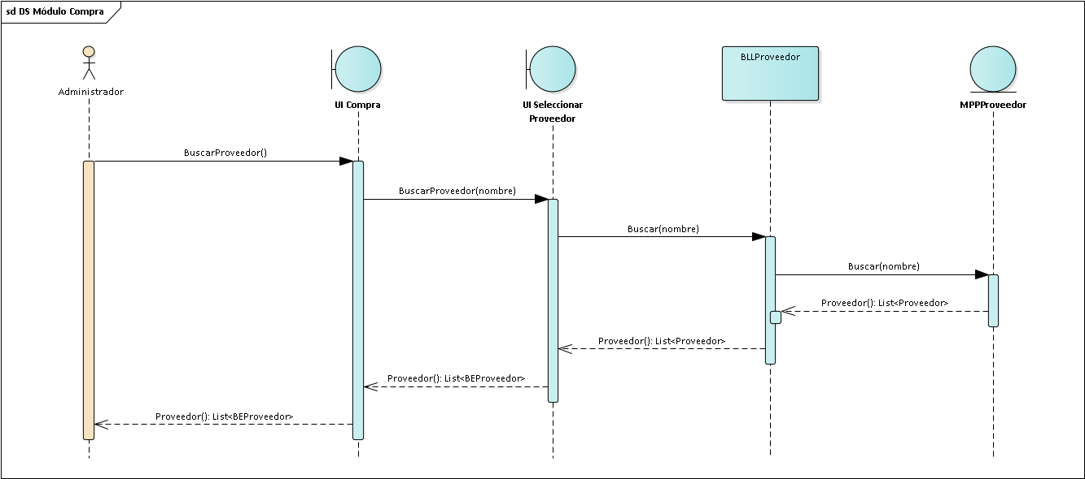

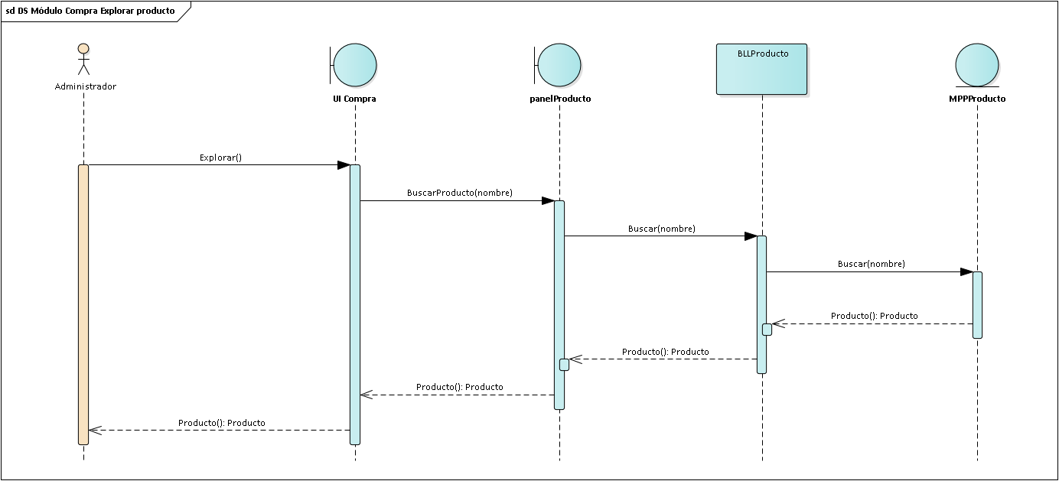

## 5.4 Diagrama de Casos de Uso – Gestión Venta

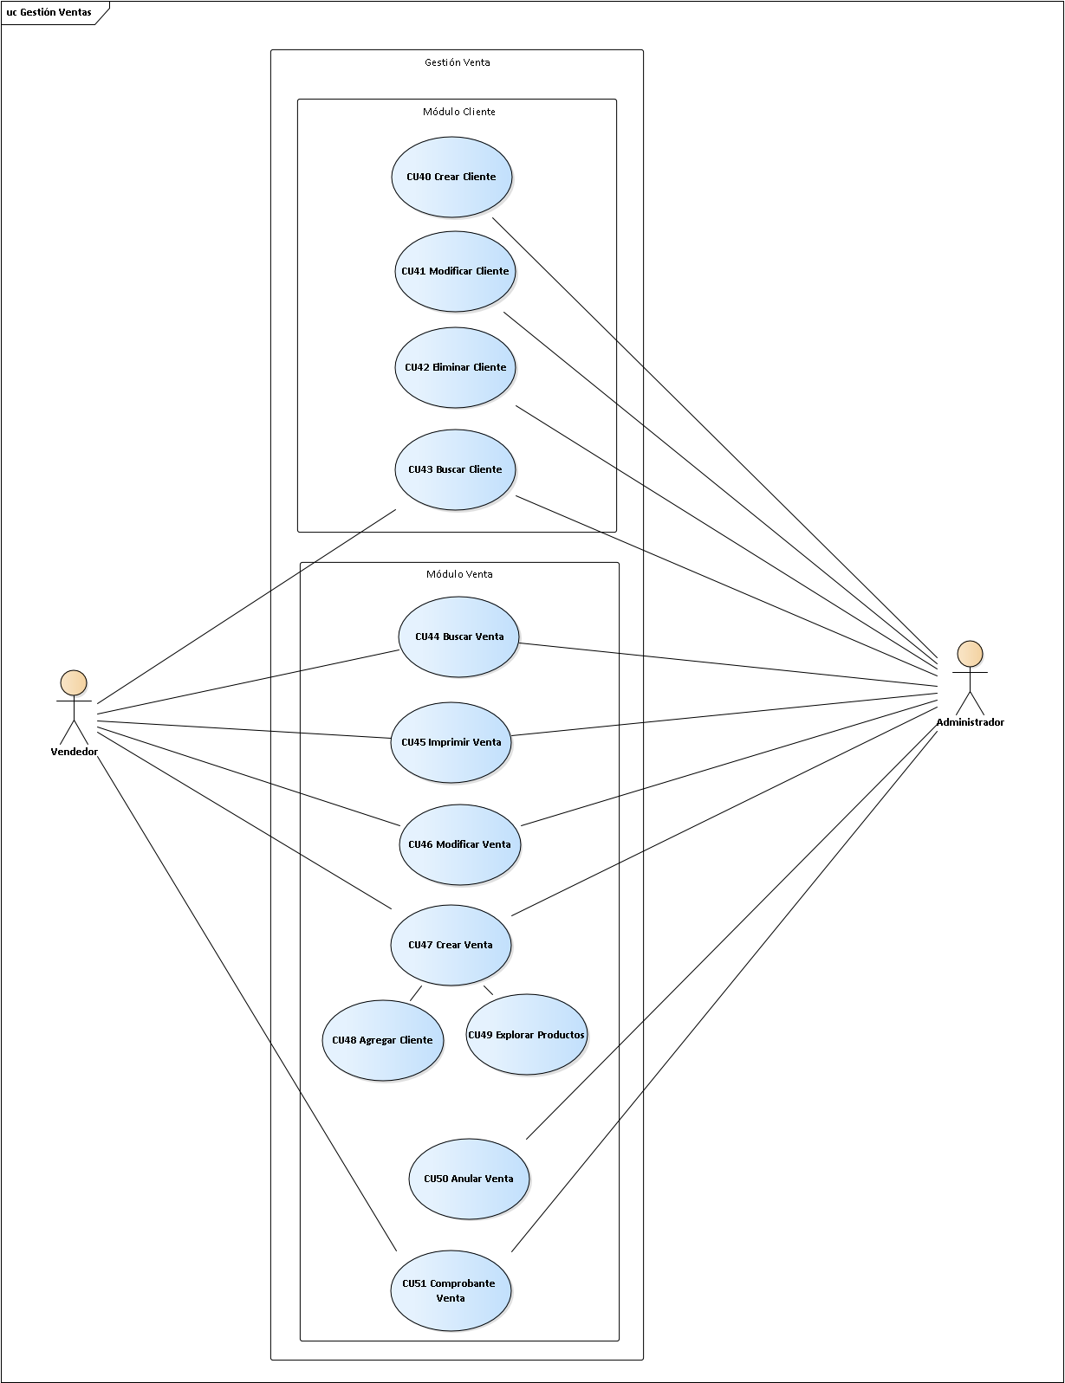

## 5.4.1 Especificación de Casos de Uso – Módulo Cliente

|  |  |
| --- | --- |
| **ID:** | CU 40 |
| **NOMBRE:** | Crear Cliente |
| **PRECONDICIONES:** Usuario debe tener permisos del rol administrador del sistema. | |
| **ESCENARIO PRINCIPAL**  Paso 1- El actor se loguea en el sistema con rol administrador  Paso 2- El sistema muestra la pantalla principal  Paso 3- El actor ingresa a la gestión de Ventas.  Paso 4- El sistema despliega los módulos.  Paso 5- El actor accede a el módulo clientes.  Paso 6- El sistema muestra la primera pestaña, en la que se listan las compras con sus datos.  Paso 7- El actor selecciona la pestaña gestión. (CU 43)  Paso 8- El sistema muestra la sección para crear un cliente.  Paso 9- El actor completa los campos obligatorios y los opcionales en caso de ser necesario.  Paso 10- El actor presiona el botón Insertar.  Paso 11- El sistema muestra un mensaje confirmando la operación.  Paso 12- El actor aprieta el botón aceptar, para salir del mensaje.  Paso 13- El sistema limpia las cajas de textos para realizar otra inserción si fuera necesario. | |
| **FLUJOS ALTERNATIVO:**  Paso 9- El actor no completa los campos obligatorios.  Paso 10- El actor presiona botón Insertar.  Paso 11- El sistema arrojara una alerta indicando que faltan completar campos.  Paso 12- El actor para salir de la alerta, deberá presionar Aceptar.  Paso 13- El sistema marcara los campos que debe completar. | |
| **POSTCONDICIONES:** El sistema actualiza el listado de compras, agregando el creado. | |

|  |  |
| --- | --- |
| **ID:** | CU 41 |
| **NOMBRE:** | Modificar Cliente |
| **PRECONDICIONES:** Usuario debe tener permisos del rol administrador del sistema. | |
| **ESCENARIO PRINCIPAL**  Paso 1- El actor se loguea en el sistema con rol administrador  Paso 2- El sistema muestra la pantalla principal  Paso 3- El actor ingresa a la gestión de Ventas.  Paso 4- El sistema despliega los módulos.  Paso 5- El actor accede a clientes.  Paso 6- El sistema muestra la primera pestaña, en la que se listan los clientes.  Paso 7- El actor debe hacer doble click sobre el nombre a modificar.  Paso 8- El sistema cambiara automáticamente a la pestaña gestión. (CU 37)  Paso 9- El actor modificara los campos necesarios.  Paso 10- El actor presiona botón Actualizar.  Paso 11- El sistema arroja un mensaje confirmando la operación.  Paso 12- El actor debe presionar botón aceptar para salir del mensaje.  Paso 13- El sistema limpia todas las cajas de textos. | |
| **FLUJOS ALTERNATIVO:**  Paso 9- El actor al modificar, deja un campo obligatorio sin completar.  Paso 10- El actor presiona botón Actualizar.  Paso 11- El sistema arrojara una alerta indicando que faltan completar campos.  Paso 12- El actor para salir de la alerta, deberá presionar aceptar.  Paso 13- El sistema marcara los campos que debe completar. | |
| **POSTCONDICIONES:** Al realizar la modificación se cambiará automáticamente el botón de Actualizar por Insertar, para agregar otro cliente en caso de ser necesario. | |

|  |  |
| --- | --- |
| **ID:** | CU 42 |
| **NOMBRE:** | Eliminar Cliente |
| **PRECONDICIONES:** Usuario debe tener permisos del rol administrador del sistema. | |
| **ESCENARIO PRINCIPAL**  Paso 1- El actor se loguea en el sistema con rol administrador  Paso 2- El sistema muestra la pantalla principal  Paso 3- El actor ingresa a la gestión de Venta.  Paso 4- El sistema despliega los módulos.  Paso 5- El actor accede a el módulo clientes.  Paso 6- El sistema muestra la primera pestaña, en la que se listan los clientes con sus datos.  Paso 7- El actor selecciona el check “Seleccionar”.  Paso 8- El sistema muestra en el listado de clientes, la opción para la selección de uno o varios clientes.  Paso 9- El actor selecciona uno o varios clientes.  Paso 10- El actor aprieta el botón Eliminar.  Paso 11- El sistema devuelve un mensaje, consultando la eliminación.  Paso 12- El actor selecciona aceptar.  Paso 13- El sistema devuelve un cartel confirmando la operación.  Paso 14- El sistema actualiza el listado de clientes. | |
| **FLUJOS ALTERNATIVO:**  Paso 12- El actor selecciona cancelar.  Paso 13- El sistema queda en espera y deja seleccionado el o los proveedores. | |
| **POSTCONDICIONES:** El sistema deselecciona el check y eliminara el cliente del XML. | |

|  |  |
| --- | --- |
| **ID:** | CU 43 |
| **NOMBRE:** | Buscar Cliente |
| **PRECONDICIONES:** Todos los usuarios tienen permiso de acceso a esta sección. | |
| **ESCENARIO PRINCIPAL**  Paso 1- El actor se loguea en el sistema con rol administrador  Paso 2- El sistema muestra la pantalla principal  Paso 3- El actor ingresa a la gestión de Ventas.  Paso 4- El sistema despliega los módulos.  Paso 5- El actor accede a el módulo clientes.  Paso 6- El sistema muestra la primera pestaña, en la que se listan los clientes con sus datos.  Paso 7- El actor puede completar la caja de texto en donde se busca el cliente por el nombre.  Paso 8- El actor presiona el botón buscar.  Paso 9- El sistema devuelve la lista con los resultados. | |
| **FLUJOS ALTERNATIVO:**  Paso 9- El sistema al no encontrar coincidencias arroja un mensaje indicando que no hubo resultados  Paso 10- El actor presiona botón aceptar para salir del mensaje. | |
| **POSTCONDICIONES:** Al terminar la búsqueda el sistema borra la caja de texto de búsquedas y el actor podrá volver a listar los clientes con el botón listar. | |

## 5.4.2 Especificación de Casos de Uso – Módulo Venta

|  |  |
| --- | --- |
| **ID:** | CU 44 |
| **NOMBRE:** | Buscar Venta |
| **PRECONDICIONES:** Todos los usuarios tienen permiso de acceso a esta sección. | |
| **ESCENARIO PRINCIPAL**  Paso 1- El actor se loguea en el sistema con rol administrador  Paso 2- El sistema muestra la pantalla principal  Paso 3- El actor ingresa a la gestión de Ventas.  Paso 4- El sistema despliega los módulos.  Paso 5- El actor accede a el módulo ventas.  Paso 6- El sistema muestra la primera pestaña, en la que se listan las ventas con sus datos.  Paso 7- El actor puede completar la caja de texto en donde se busca la venta por número de comprobante.  Paso 8- El actor presiona el botón buscar.  Paso 9- El sistema devuelve la lista con los resultados. | |
| **FLUJOS ALTERNATIVO:**  Paso 9- El sistema al no encontrar coincidencias arroja un mensaje indicando que no hubo resultados  Paso 10- El actor presiona botón aceptar para salir del mensaje. | |
| **POSTCONDICIONES:** Al terminar la búsqueda el sistema borra la caja de texto de búsquedas y el actor podrá volver a listar las ventas con el botón listar. | |

|  |  |
| --- | --- |
| **ID:** | CU 45 |
| **NOMBRE:** | Imprimir Venta |
| **PRECONDICIONES:** Usuario debe tener permisos del rol administrador del sistema. | |
| **ESCENARIO PRINCIPAL**  Paso 1- El actor se loguea en el sistema con rol administrador  Paso 2- El sistema muestra la pantalla principal  Paso 3- El actor ingresa a la gestión de Ventas.  Paso 4- El sistema despliega los módulos.  Paso 5- El actor accede a el módulo ventas.  Paso 6- El sistema muestra la primera pestaña, en la que se listan las ventas con sus datos.  Paso 7- El actor selecciona el check “Seleccionar”.  Paso 8- El sistema muestra en el listado de ventas, la opción para la selección de una o varios proveedores.  Paso 9- El actor selecciona uno o varios proveedores.  Paso 10- El actor aprieta el botón imprimir.  Paso 11- El sistema devuelve un mensaje, consultando la impresión.  Paso 12- El actor selecciona aceptar.  Paso 13- El sistema devuelve un cartel confirmando la operación. | |
| **FLUJOS ALTERNATIVO:**  Paso 12- El actor selecciona cancelar.  Paso 13- El sistema queda en espera y deja seleccionado el o los venta. | |
| **POSTCONDICIONES:** El sistema deselecciona el check y eliminara el proveedor del XML. | |

|  |  |
| --- | --- |
| **ID:** | CU 48 |
| **NOMBRE:** | Agregar Cliente_Venta |
| **PRECONDICIONES:** El cliente esta en la caja con los productos a comprar. | |
| **ESCENARIO PRINCIPAL**  Paso 1- El actor se loguea en el sistema con rol administrador o vendedor  Paso 2- El sistema muestra la pantalla principal  Paso 3- El actor ingresa a la gestión de Ventas.  Paso 4- El sistema despliega los módulos.  Paso 5- El actor accede a el módulo ventas.  Paso 6- El sistema muestra la primera pestaña, en la que se listan las compras con sus datos.  Paso 7- El actor selecciona la pestaña gestión. (CU 50)  Paso 8- El sistema muestra la sección para crear un cliente.  Paso 9- El actor completa los datos de cabera de la nota de venta realizando una búsqueda de clientes, presionando el botón buscar.  Paso 10- El sistema devuelve una ventana emergente.  Paso 11- El actor completa la caja de texto con el apellido del cliente.  Paso 12- El actor presiona buscar.  Paso 13- El sistema devuelve el cliente.  Paso 14- El sistema agrega los datos del cliente en la cabecera de la nota de venta. | |
| **FLUJOS ALTERNATIVO:**  Paso 13- El sistema no encuentra el cliente y devuelve una ventana agregarlo.  Paso 14- El actor presiona botón agregar.  Paso 11- El sistema devuelve el CU44 – Agregar Cliente. | |
| **POSTCONDICIONES:** El actor sigue completando el detalle de la venta. | |

|  |  |
| --- | --- |
| **ID:** | CU 49 |
| **NOMBRE:** | Explorar productos |
| **PRECONDICIONES:** El cliente está en la caja con los productos a comprar. | |
| **ESCENARIO PRINCIPAL**  Paso 1- El actor completa los campos obligatorios y los opcionales en caso de ser necesario.  Paso 2- El actor presiona el botón Explorar de la sección de detalle de la venta.  Paso 3- El sistema abre una ventana emergente con el listado de productos.  Paso 4- El actor selecciona el proveedor o puedo filtrar realizando una búsqueda por nombre de producto.  Paso 5- El sistema cierra la ventana emergente.  Paso 6- El sistema agrega al listado de detalles el producto seleccionado.  Paso 7- El actor puede modificar la cantidad del producto agregado. | |
| **FLUJOS ALTERNATIVO:**  Paso 2- El actor escanea el código del producto  Paso 3- El sistema agrega al listado de detalles el producto seleccionado.  Paso 4- El actor puede modificar la cantidad del producto agregado. | |
| **POSTCONDICIONES:** El sistema a medida que el actor agrega productos va calculando automáticamente en las cajas de texto Subtotal, Total Impuesto y Total. | |

|  |  |
| --- | --- |
| **ID:** | CU 50 |
| **NOMBRE:** | Anular Venta |
| **PRECONDICIONES:** Usuario debe tener permisos del rol administrador del sistema. | |
| **ESCENARIO PRINCIPAL**  Paso 1- El actor se loguea en el sistema con rol administrador  Paso 2- El sistema muestra la pantalla principal  Paso 3- El actor ingresa a la gestión de Ingresos.  Paso 4- El sistema despliega los módulos.  Paso 5- El actor accede a el módulo ventas.  Paso 6- El sistema muestra la primera pestaña, en la que se listan las ventas con sus datos.  Paso 7- El actor selecciona el check “Seleccionar”.  Paso 8- El sistema muestra en el listado de ventas, la opción para la selección de una o varias ventas.  Paso 9- El actor selecciona las ventas.  Paso 10- El actor aprieta el botón Anular.  Paso 11- El sistema devuelve un mensaje, consultando la anulación.  Paso 12- El actor selecciona aceptar.  Paso 13- El sistema devuelve un cartel confirmando la operación.  Paso 14- El sistema actualiza el estado de la compra como “anulada”. | |
| **FLUJOS ALTERNATIVO:**  Paso 12- El actor selecciona cancelar.  Paso 13- El sistema queda en espera y deja seleccionado la compra. | |
| **POSTCONDICIONES:** El sistema deselecciona el check y oculta la posibilidad de seleccionar una venta. | |

|  |  |
| --- | --- |
| **ID:** | CU 51 |
| **NOMBRE:** | Comprobante Venta |
| **PRECONDICIONES:** Debe haber ventas cargadas. | |
| **ESCENARIO PRINCIPAL**  Paso 1- El actor se loguea en el sistema con rol administrador  Paso 2- El sistema muestra la pantalla principal  Paso 3- El actor ingresa a la gestión de Ventas.  Paso 4- El sistema despliega los módulos.  Paso 5- El actor accede a el módulo ventas.  Paso 6- El sistema muestra la primera pestaña, en la que se listan las compras con sus datos.  Paso 7- El actor selecciona una venta del listado.  Paso 8- El actor presiona el botón comprobante.  Paso 9- El sistema abre una ventana emergente con el comprante de la venta solicitada.  Paso 10- El actor selecciona la impresión del comprobante. | |
| **FLUJOS ALTERNATIVO:**  Paso 10- El actor selecciona exportar el comprobante en un excel.  Paso 11- El sistema abre una ventana dando la opción para guardar el archivo.  Paso 12- El actor selecciona la ubicación y presiona guardar.  Paso 13- El sistema exporta en formato .xlsx el comprobante. | |
| **POSTCONDICIONES:** Una vez finalizada la operación en la ventana comprobante el sistema la cierra automáticamente. | |

## 5.4.3 Diagrama de Secuencia – Gestión Venta

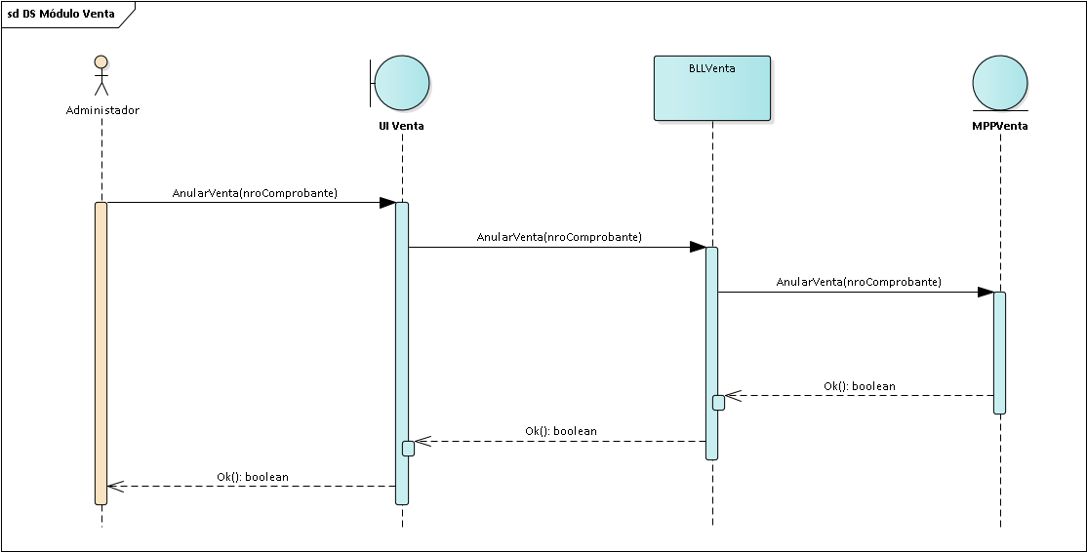

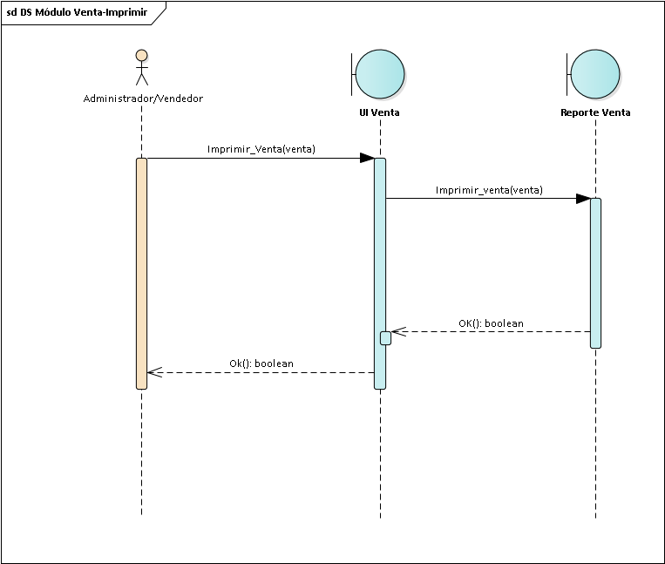

## 5.5 Diagrama de Casos de Uso – Gestión Consulta

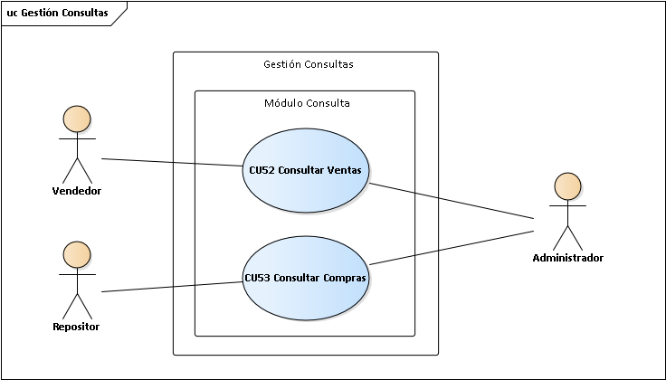

## 5.5.1 Especificación de Casos de Uso – Módulo Consulta

|  |  |
| --- | --- |
| **ID:** | CU 52 |
| **NOMBRE:** | Consultar Venta |
| **PRECONDICIONES:** Debe haber ventas cargadas. | |
| **ESCENARIO PRINCIPAL**  Paso 1- El actor se loguea en el sistema con rol administrador  Paso 2- El sistema muestra la pantalla principal  Paso 3- El actor ingresa a la gestión de Consultas.  Paso 4- El sistema despliega los módulos.  Paso 5- El actor accede a el módulo Consultas ventas.  Paso 6- El sistema muestra el módulo para realizar las consultar por un rango de fecha.  Paso 7- El actor selecciona el rango.  Paso 8- El actor presiona el botón buscar.  Paso 9- El sistema devuelve un listado con las ventas realizadas en el periodo seleccionado.  Paso 10- El actor presiona el botón comprobante para imprimir el rango. | |
| **FLUJOS ALTERNATIVO:**  Paso 10- El actor selecciona exportar el comprobante en un excel.  Paso 11- El sistema abre una ventana dando la opción para guardar el archivo.  Paso 12- El actor selecciona la ubicación y presiona guardar.  Paso 13- El sistema exporta en formato .xlsx el comprobante. | |
| **POSTCONDICIONES:** Una vez finalizada la operación en la ventana comprobante el sistema la cierra automáticamente. | |

|  |  |
| --- | --- |
| **ID:** | CU 53 |
| **NOMBRE:** | Consultar Compra |
| **PRECONDICIONES:** Debe haber compras cargadas. | |
| **ESCENARIO PRINCIPAL**  Paso 1- El actor se loguea en el sistema con rol administrador  Paso 2- El sistema muestra la pantalla principal  Paso 3- El actor ingresa a la gestión de Consultas.  Paso 4- El sistema despliega los módulos.  Paso 5- El actor accede a el módulo Consultas compras.  Paso 6- El sistema muestra el módulo para realizar las consultar por un rango de fecha.  Paso 7- El actor selecciona el rango.  Paso 8- El actor presiona el botón buscar.  Paso 9- El sistema devuelve un listado con las compras realizadas en el periodo seleccionado.  Paso 10- El actor presiona el botón comprobante para imprimir el comprobante con el rango buscado. | |
| **FLUJOS ALTERNATIVO:**  Paso 10- El actor selecciona exportar el comprobante en un excel.  Paso 11- El sistema abre una ventana dando la opción para guardar el archivo.  Paso 12- El actor selecciona la ubicación y presiona guardar.  Paso 13- El sistema exporta en formato .xlsx el comprobante. | |
| **POSTCONDICIONES:** Una vez finalizada la operación en la ventana comprobante el sistema la cierra automáticamente. | |

## 5.6 Diagrama de Casos de Uso – Gestión Caja

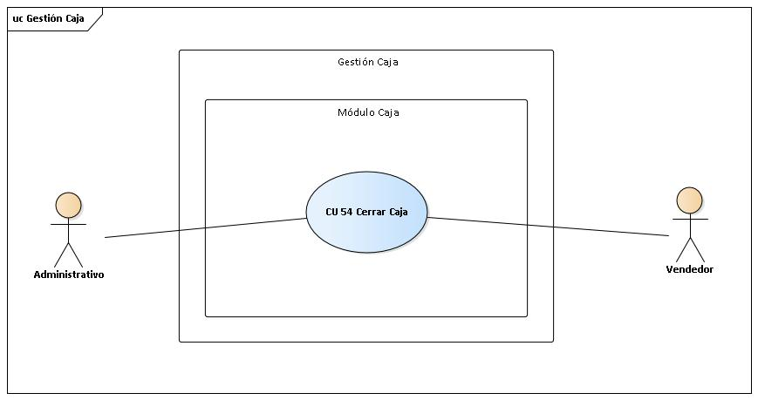

## 6- Diagrama de Clases.

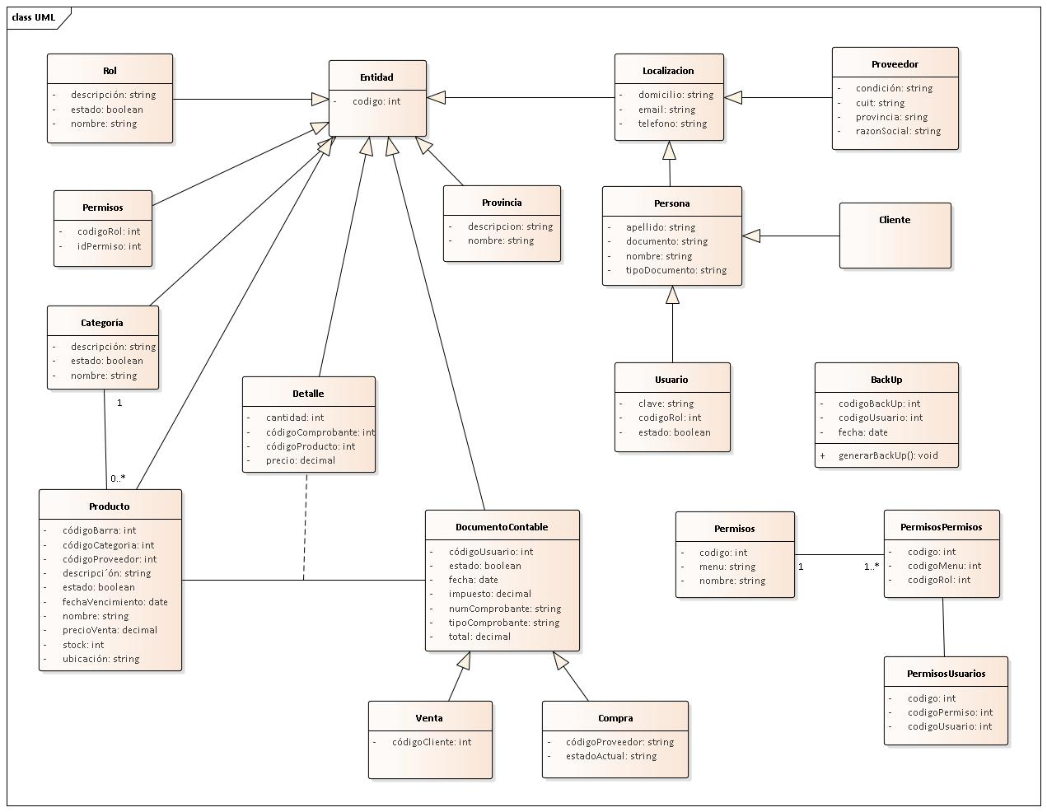

## 7- Modelo relacional de datos.

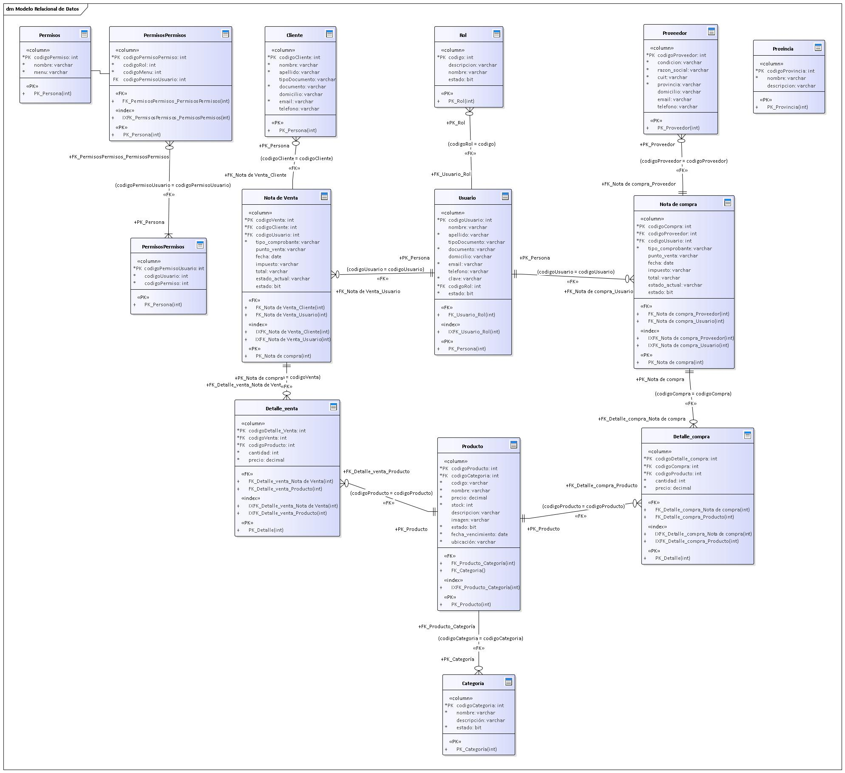

## 8- Anexo.

**Herramientas:**

* Microsoft Visual Studio 2019.
* Enterprise Architect.
* Notepad ++ (edición de XML)

**Información Adicional:**

Para realizar el sistema se realizaron entrevistas con los propietarios de 2 minimercados barriales, con el objetivo de conocer el negocio y la problemática que enfrentaban para buscar una solución en un sistema amigable al usuario.